|  |  |
| --- | --- |
|  | BỘ GIÁO DỤC VÀ ĐÀO TẠO  **TRƯỜNG ĐẠI HỌC CÔNG NGHỆ TP. HCM** |

**ĐỒ ÁN JAVA**

**ĐỒ ÁN ỨNG DỤNG QUẢN LÝ CỬA HÀNG ĐIỆN THOẠI**

Ngành: **CÔNG NGHỆ THÔNG TIN**

Chuyên ngành: **CÔNG NGHỆ PHẦN MỀM**

**AN TOÀN THÔNG TIN**

Giảng viên hướng dẫn: Nguyễn Kim Hưng

Sinh viên thực hiện: MSSV: Lớp:

Phạm Minh Đức 1911065527 19DTHC3

Trần Chấn Hưng 1911065247 19DTHC3

Võ Minh Phi 1911065836 19DTHC3

TP. Hồ Chí Minh, <2022>

|  |  |
| --- | --- |
|  | BỘ GIÁO DỤC VÀ ĐÀO TẠO  **TRƯỜNG ĐẠI HỌC CÔNG NGHỆ TP. HCM** |

**ĐỒ ÁN JAVA**

**ĐỒ ÁN ỨNG DỤNG QUẢN LÝ CỬA HÀNG ĐIỆN THOẠI**

Ngành: **CÔNG NGHỆ THÔNG TIN**

Chuyên ngành: **CÔNG NGHỆ PHẦN MỀM**

**AN TOÀN THÔNG TIN**

Giảng viên hướng dẫn: Nguyễn Kim Hưng

Sinh viên thực hiện: MSSV: Lớp:

Phạm Minh Đức 1911065527 19DTHC3

Trần Chấn Hưng 1911065247 19DTHC3

Võ Minh Phi 1911065836 19DTHC3

TP. Hồ Chí Minh, <2022>

# LỜI CẢM ƠN

Trên thực tế không có sự thành công nào mà không gắn liền với những sự hỗ trợ, giúp đỡ dù ít hay nhiều, dù trực tiếp hay gián tiếp của người khác. Trong suốt thời gian từ khi bắt đầu học tập ở giảng đường đại học đến nay, chúng em đã nhận được rất nhiều sự quan tâm, giúp đỡ của quý Thầy Cô và bạn bè.

Với lòng biết ơn sâu sắc nhất, nhóm em xin gửi đến quý Thầy Cô ở Khoa Công Nghệ Thông Tin – Trường Đại Học Công Nghệ TP.HCM đã cùng với tri thức và tâm huyết của mình để truyền đạt vốn kiến thức quý báu cho chúng em trong suốt thời gian học tập tại trường. Và đặc biệt, trong học kỳ này, chúng em được tiếp cận với đồ án đầu tiên mà theo em là rất cần thiết đối với rèn luyện kỹ năng sinh viên ngành Công nghệ thông tin. Đó là đồ án Java.

Chúng em xin chân thành cảm ơn GVHD thầy Nguyễn Kim Hưng đã tận tâm hướng dẫn chúng em qua những buổi nói chuyện, chỉ ra những chỗ thiếu sót của nhóm em để chúng em khắc phục, và đề xuất một số ý tưởng mới mà chúng em có thể phát triển đồ án. Nếu không có những lời hướng dẫn, dạy bảo của thầy thì em nghĩ bài thu hoạch này của chúng em rất khó có thể hoàn thiện được. Một lần nữa, nhóm chúng em xin chân thành cảm ơn thầy.

Bài thu hoạch được thực hiện trong khoảng thời gian gần 9 tuần. Đây là những bước đầu cũng như là đồ án đầu tiên về java, kiến thức của chúng em còn hạn chế và còn nhiều bỡ ngỡ. Do vậy, không tránh khỏi những thiếu sót là điều chắc chắn, em rất mong nhận được những ý kiến đóng góp quý báu của Thầy và các bạn học cùng lớp để kiến thức của chúng em trong đợt làm đồ án sau này được hoàn thiện hơn.

Sau cùng, chúng em xin kính chúc quý Thầy Cô trong Khoa Công nghệ thông tin và Thầy Nguyễn Kim Hưng thật dồi dào sức khỏe, niềm tin để tiếp tục thực hiện sứ mệnh cao đẹp của mình là truyền đạt kiến thức cho thế hệ mai sau.

Sinh viên thực hiện

Phạm Minh Đức

Trần Chấn Hưng

Võ Minh Phi

# LỜI MỞ ĐẦU

Trong những năm gần đây, khoa học công nghệ Việt Nam đã từng bước hội nhập vào dòng chảy của khoa học công nghệ tiên tiến trên thế giới. Công nghệ thông tin ở nước ta mới, song tốc độ phát triển của nó rất nhanh và mạnh, chiếm một vị trí quan trọng trong các ngành khoa học công nghệ. Một trong những lĩnh vực đang được ứng dụng tin học hóa rất phổ biến ở nước ta là lĩnh vực quản lý. Tin học hóa trong quản lý đã giúp cho các nhà quản lý điều hành công việc một cách khoa học, chính xác và hiệu quả.

Quản lý một cửa hàng điện thoại là một trong những công việc tương đối phức tạp, tốn nhiều thời gian và công sức. Chính vì vậy, tin học hóa trong lĩnh vực quản lí cửa điện thoại là một yêu cầu tất yếu. Muốn quản lý tốt cần có được các phần mềm tốt, phần mềm phải đảm bảo được độ bảo mật cao, dễ sử dụng và nhiều tiện ích.

Đề tài là một yêu cầu thiết thực trong quản lý của các hầu hết tất cả các cửa hàng điện thoại đang hoạt động hiện nay. Số lượng hàng hóa và khách hàng đông vì vậy các thông tin cần nhập vào là rất nhiều, chắc chắn sẽ gây nhiều khó khăn trong việc quản lý thông tin số lượng hàng hóa cũng như thông tin về khách hàng. Khó khăn trong việc cập nhật mới, sửa thông tin khi cần thiết. Khi cần tra cứu thông tin khách hàng cũng như sản phẩm bất kỳ để tra thông tin cần thiết bình thường phải rà soát bằng phương pháp thủ công. Công việc này đòi hỏi tốn rất nhiều thời gian. Qua đề tài cũng là cách kiểm tra hiệu quả những kiến thức đã học và cũng là cách tiếp cận với thực tế có hiệu quả nhất đối với sinh viên.

Xuất phát từ những lợi ích trên cùng với sự cho phép và tận tình giúp đỡ của Thầy Nguyễn Kim Hưng nên em xin chọn đề tài “Đồ án ứng dụng quản lý điện thoại”. Với đề tài này, chúng em mong muốn áp dụng các kiến thức đã được học trong trường cùng với việc tìm hiểu nghiên cứu ngôn ngữ java và môi trường lập trình để xây dựng một hệ thống quản lý điện thoại được hiệu quả.

Chúng em mong nhận được đóng góp ý kiến của thầy cô để đề tại được hoàn thiện hơn.

Nhóm chúng em xin chân thành cảm ơn

# MỤC LỤC

[LỜI CẢM ƠN 3](#_Toc103980733)

[LỜI MỞ ĐẦU 4](#_Toc103980734)

[MỤC LỤC 5](#_Toc103980735)

[DANH MỤC CÁC BẢNG 6](#_Toc103980736)

[DANH MỤC CÁC HÌNH 7](#_Toc103980737)

[CHƯƠNG 1. TỔNG QUAN 9](#_Toc103980738)

[1.1. Giới thiệu tổng quan 9](#_Toc103980739)

[1.1.1. Khảo sát thực trạng 9](#_Toc103980740)

[1.1.2. Lí do chọn đề tài 9](#_Toc103980741)

[1.2. Nhiệm vụ đồ án 10](#_Toc103980742)

[1.2.1. Đối tượng và phạm vi của ứng dụng 10](#_Toc103980743)

[1.2.1.1. Đối tượng 10](#_Toc103980744)

[1.2.1.2. Mục tiêu 10](#_Toc103980745)

[1.2.1.3. Đặc tả đề tài 10](#_Toc103980746)

[1.3. Cấu trúc đồ án 11](#_Toc103980747)

[CHƯƠNG 2. CƠ SỞ LÝ THUYẾT 12](#_Toc103980748)

[2.1. Các khái niệm và cơ chế hoạt động 12](#_Toc103980749)

[2.1.1. Công nghệ sử dụng 12](#_Toc103980750)

[2.1.1.1. Netbeans 12](#_Toc103980751)

[2.1.1.2. Xampp 12](#_Toc103980752)

[2.1.1.3. Ngôn ngữ lập trình Java 12](#_Toc103980753)

[2.1.2. Các thư viện và công cụ hỗ trợ 13](#_Toc103980754)

[2.1.2.1. JDBC 13](#_Toc103980755)

[2.1.2.2. Apache POI 13](#_Toc103980756)

[2.1.2.3. LGoodDatePicker 10.4.1 13](#_Toc103980757)

[2.1.2.5. Itextpdf 14](#_Toc103980758)

[2.1.2.6. MigLayout 14](#_Toc103980759)

[2.1.2.7. Java Collections 14](#_Toc103980760)

[2.1.2.8. JFreeChart 15](#_Toc103980761)

[2.1.2.9. Commons Logging 15](#_Toc103980762)

[2.1.2.10. JXMapViewer 16](#_Toc103980763)

[2.1.2.11. BridJ 16](#_Toc103980764)

[2.1.2.12. Log4j 16](#_Toc103980765)

[2.1.2.13. Webcam Capture 16](#_Toc103980766)

[2.2. Xác định yêu cầu 16](#_Toc103980767)

[2.2.1. Yêu cầu hệ thống 16](#_Toc103980768)

[2.2.2. Yêu cầu chức năng cơ bản 16](#_Toc103980769)

[CHƯƠNG 3. PHÂN TÍCH THIẾT KẾ HỆ THỐNG THÔNG TIN 17](#_Toc103980770)

[3.3. Sơ đồ Class Diagram 17](#_Toc103980771)

[3.4. Sơ đồ USECASE 17](#_Toc103980772)

[3.4.1 Mô tả Actor 17](#_Toc103980773)

[3.4.2 Mô tả Use Cases 19](#_Toc103980774)

[3.4.3 Các Use Case Diagram 21](#_Toc103980775)

[CHƯƠNG 4. XÂY DỰNG HỆ THỐNG VÀ CÁC CHỨC NĂNG CHO PHẦN MỀM 34](#_Toc103980776)

[4.1. Môi trường phát triển 34](#_Toc103980777)

[4.2. Cấu trúc chương trình 34](#_Toc103980778)

[4.2.1. Mô hình 3 lớp 34](#_Toc103980779)

[4.3. Thiết kế cơ sở dữ liệu 35](#_Toc103980780)

[4.3.1. Bảng Tài Khoản 35](#_Toc103980781)

[4.3.2. Bảng Sản phẩm 36](#_Toc103980782)

[4.3.3. Bảng Loại sản phẩm 36](#_Toc103980783)

[4.3.4. Bảng Phiếu nhập 37](#_Toc103980784)

[4.3.5. Bảng Chi tiết phiếu nhập 37](#_Toc103980785)

[4.3.6. Bảng Phân quyền 38](#_Toc103980786)

[4.3.7. Bảng Nhân viên 38](#_Toc103980787)

[4.3.8. Bảng Khách hàng 38](#_Toc103980788)

[4.3.9. Bảng Nhà cung cấp 39](#_Toc103980789)

[4.3.10. Bảng Khuyến mãi 39](#_Toc103980790)

[4.3.11. Bảng Hóa đơn 39](#_Toc103980791)

[4.3.12. Mối quan hệ giữa các bảng 40](#_Toc103980792)

[CHƯƠNG 5. GIAO DIỆN VÀ CHỨC NĂNG 40](#_Toc103980793)

[5.1. Tổng quan chức năng 40](#_Toc103980794)

[5.2. Phân tích tính năng và thành phần giao diện 41](#_Toc103980795)

[5.2.1. Splash Screen 41](#_Toc103980796)

[5.2.2. Đăng nhập 42](#_Toc103980797)

[5.2.3. Màn hình chính 43](#_Toc103980798)

[5.2.4. Trang quản lý 47](#_Toc103980799)

[5.2.4.1. Giao diện quản lý bán hàng 48](#_Toc103980800)

[5.2.4.2. Giao diện quản lý nhập hàng 49](#_Toc103980801)

[5.2.4.3. Giao diện quản lý sản phẩm 50](#_Toc103980802)

[5.2.4.4. Giao diện quản lý loại sản phẩm 51](#_Toc103980803)

[5.2.4.5. Giao diện quản lý hóa đơn 52](#_Toc103980804)

[5.2.4.6. Giao diện phiếu nhập 53](#_Toc103980805)

[5.2.4.7. Giao diện khuyến mãi 54](#_Toc103980806)

[5.2.4.8. Giao diện quản lý nhân viên 56](#_Toc103980807)

[5.2.4.9. Giao diện quản lý khách hàng 58](#_Toc103980808)

[5.2.4.10. Giao diện nhà cung cấp 59](#_Toc103980809)

[5.2.4.11. Giao diện tài khoản 60](#_Toc103980810)

[5.2.4.12. Giao diện quyền 61](#_Toc103980811)

[5.2.4.11. Giao diện thống kê 63](#_Toc103980812)

[CHƯƠNG 6. KẾT LUẬN VÀ HƯỚNG PHÁT TRIỂN 65](#_Toc103980813)

[1. Đánh giá 65](#_Toc103980814)

[1.1 Ưu điểm 65](#_Toc103980815)

[1.2 Nhược điểm 65](#_Toc103980816)

[1.3 Hướng phát triển và giải pháp 66](#_Toc103980817)

[2. Kết luận 66](#_Toc103980818)

[TÀI LIỆU THAM KHẢO 66](#_Toc103980819)

# DANH MỤC CÁC BẢNG

[Bảng 1 Actor 17](#_Toc103980678)

[Bảng 2. Tài Khoản 35](#_Toc103980679)

[Bảng 3. Sản phẩm 35](#_Toc103980680)

[Bảng 4. Loại sản phẩm 36](#_Toc103980681)

[Bảng 5. Phiếu nhập 36](#_Toc103980682)

[Bảng 6. Chi tiết phiếu nhập 37](#_Toc103980683)

[Bảng 7. Phân quyền 37](#_Toc103980684)

[Bảng 8. Nhân viên 37](#_Toc103980685)

[Bảng 9. Khách hàng 38](#_Toc103980686)

[Bảng .10 Nhà cung cấp 38](#_Toc103980687)

[Bảng 11. Khuyến mãi 38](#_Toc103980688)

[Bảng 12. Hóa đơn 39](#_Toc103980689)

# 

# DANH MỤC CÁC HÌNH

[Hình 1. Class Diagram 17](#_Toc103980977)

[Hình 2. Biểu đồ tổng quát Use case 21](#_Toc103980978)

[Hình 3. Biểu đồ Use case quản lý quyền 22](#_Toc103980979)

[Hình 4. Biểu đồ Use case quản lý tài khoản 23](#_Toc103980980)

[Hình 5. Biểu đồ Use case quản lý sản phẩm 24](#_Toc103980981)

[Hình 6. Biểu đồ Use case quản lý loại sản phẩm 25](#_Toc103980982)

[Hình 7. Biểu đồ Use case quản lý nhập hàng 26](#_Toc103980983)

[Hình 8. Biểu đồ Use case quản lý bán hàng 27](#_Toc103980984)

[Hình 9. Biểu đồ Use case quản lý hóa đơn 28](#_Toc103980985)

[Hình 10. Biểu đồ Use case quản lý phiếu nhập 28](#_Toc103980986)

[Hình 11. Biểu đồ Use case quản lý khuyến mãi 29](#_Toc103980987)

[Hình 12. Biểu đồ Use case quản lý nhân viên 30](#_Toc103980988)

[Hình 13. Biểu đồ Use case quản lý tài khoản 31](#_Toc103980989)

[Hình 14. Biểu đồ Use case quản lý khách hàng 32](#_Toc103980990)

[Hình 15 . Biểu đồ Use case quản lý nhà cung cấp 33](#_Toc103980991)

# CHƯƠNG 1. TỔNG QUAN

## Giới thiệu tổng quan

### Khảo sát thực trạng

Nhằm Phục vụ nhu cầu truyền thông ngày càng cao của con người, hoạt động kinh doanh điện thoại di động ngày càng phát triển mạnh mẽ trong xu hướng bán lẻ của các doanh nghiệp. Từ thực tế khảo sát các cửa hàng điện thoại trên thị trường cho thấy, đa số các cửa hàng đều chưa có phần mềm quản lý , các phương pháp quản lý đều thực hiện một cách thủ công chủ yếu bằng ghi chép sổ sách… Nhằm giảm thao tác thủ công, mang lại tính chính xác và hiệu quả cao trong công tác quản lý hoạt động kinh doanh.

### Lí do chọn đề tài

Hiện nay, ngành Công nghệ thông tin đã có những bước phát triển nhanh chóng về ứng dụng của nó trong mọi lĩnh vực trong cuộc sống trên phạm vi toàn thế giới nói chung và việt nam nói riêng. Công nghệ thông tin là một phần không thể thiếu của cuộc sống văn minh, góp phần đẩy mạnh công cuộc công nghiệp hóa hiện đại hóa đất nước. Việc ứng dụng những thành quả của khoa học công nghệ vào trong đời sống, trong công tác là hết sức thiết yếu. Ứng dụng của công nghệ thông tin kết hợp với truyền thông hóa được xem là một trong những yếu tố mang tính quyết định trong hoạt động của công ty, các tổ chức, nó đóng vai trò quan trọng và không thể thiếu. Công nghệ thông tin và truyền thông hóa góp phần làm thay đổi suy nghĩ, lối mòn tư duy của mỗi con người, nó giúp con người năng động hơn, kết nối nhanh hơn ở mọi lúc mọi nơi làm tăng mức độ hiệu quả, năng suất của công việc.

## Nhiệm vụ đồ án

Nhiệm vụ đồ án cần thiết là chúng ta cần phải xây dựng một phần mềm quản lý kho hàng điện thoại giúp đáp ứng được những nhu cầu cơ bản trong quản lý hàng hóa trong của hàng như:

* Thống kê được số lượng hàng hóa hiện tại có trong kho
* Cho biết số lượng hàng hóa nhập xuất theo ngày, theo tháng là bao nhiêu, thống kê được các loại sản phẩm sản xuất và bán ra.
* Dịch vụ nào bán chạy nhất, mặt hàng nào tồn kho nhiều,…

Thay vì sử dụng nhiều nhân công để thống kê, giám sát thì sử dụng hệ thống phần mềm này giảm bớt chi phí cho chủ kinh doanh.

### Đối tượng và phạm vi của ứng dụng

#### Đối tượng

Các cửa hàng điện thoại di động lớn và nhỏ đang hướng đến việc ứng dụng công nghệ thông tin và có một chương trình hỗ trợ quản lý kho đột phá hơn.

#### Mục tiêu

* Cửa hàng sẽ chú trọng vào việc bàn hàng là chính nên trên hệ thống cần phải có chức năng bán hàng thuận tiện trong việc buôn bán.Đồng thời sẽ kèm theo xuất in ra hóa đơn liền khi nhập thông tin khách hàng
* Đồng thời sẽ có chức nhập hàng thì các mặt hàng Điện Thoại nhập vào kho sẽ được ghi vào phiếu nhập gồm các thông tin như: số phiếu, ngày , nhập của nhà cung cấp nào, các loại Điện Thoại gì, số lượng mỗi loại bao nhiêu, đơn giá mỗi loại, nhân viên của nhà cung cấp nào giao hàng cho cửa hàng,lý do nhập, (nhập mua hàng, nhập trả lại, nhập khác …), tổng trị giá của phiếu nhập này.
* Bên cạnh đó chương trình này có thể sử dụng được cho tất cả các nhân viên trong cửa hàng với những quyền nhất định. Hơn nữa, chương trình cũng được xây dựng với giao diện thân thiện, dễ dàng sử dụng kể cả với người có trình độ tin học không cao.
* Hỗ trợ cho bộ phận quản lý nhập liệu, lưu trữ thông tin của từng các danh sách chức năng
* Hỗ trợ tra cứu nhanh các thông tin sản phẩm,nhập hàng, doanh thu, hóa đơn.
* Xem các thống kê một cách rõ ràng như doanh thu và tổng số tiền của từng chức năng như bán hàng, nhập hàng.

#### Đặc tả đề tài

Hệ thống quản lý điện thoại bao gồm dành cho nhân viên và admin.

* Phần nhân viên:
* Cho phép người dùng có thể xem danh sách từng các chức năng quản lý, các sản phẩm theo từng chủng loại, nhà sản xuất, tìm kiếm sản phẩm theo từ khóa.
* Nhân viên sẽ có 2 quyền gồm : nhân viên bán hàng, nhân viên nhập hàng
* Có 2 chức năng chính đó là Bán hàng,Nhập hàng thì user đó sẽ đảm nhập
* Mỗi quyền của nhân viên đó sẽ đảm nhận trong công việc Bán Hàng, Nhập hàng
* Phần Admin:
  + - Các admin có quyền đăng nhập và đăng ký.
    - Admin được phép thêm, xem, xóa, sửa ở trang quyền.
    - Mỗi loại tài khoản sẽ được phân quyền khác nhau.
    - Ở trang quản lý sản phẩm, các tài khoản có quyền vào được phép thêm, xem , xóa, sửa sản phẩm.
    - Ở trang quản lý sản phẩm,khách hàng,nhân viên,nhà cung cấp,loại sản phẩm… thì admin sẽ có quyền được phép thêm, xóa, sửa các danh sách thông tin
    - Admin là quyền cao nhất, có các toàn quyền trên hệ thống phần mềm

## Cấu trúc đồ án

Đồ án gồm 6 chương:

* Chương 1: Tổng quan
* Chương 2: Cơ sở lý thuyết
* Chương 3: Phân tích thiết kế hệ thống
* Chương 4: Xây dựng hệ thống và các chức năng cho phần mềm
* Chương 5: Giao diện và chức năng
* Chương 6: Kết luận và hướng phát triển

# CHƯƠNG 2. CƠ SỞ LÝ THUYẾT

## 2.1. Các khái niệm và cơ chế hoạt động

### 2.1.1. Công nghệ sử dụng

#### 2.1.1.1. Netbeans

**NetBeans** là một môi trường phát triển tích hợp (IDE) cho Java. NetBeans cho phép các ứng dụng được phát triển từ một tập hợp các thành phần phần mềm được gọi là modules. NetBeans chạy trên Windows, macOS, Linux và Solaris. Ngoài việc phát triển Java, nó còn có các phần mở rộng cho các ngôn ngữ khác như PHP, C, C++, HTML5,[4] và JavaScript.

**NetBeans** là một công cụ hỗ trợ lập trình miễn phí , mạnh mẽ và hỗ trợ lập trình nhiều ngôn ngữ, được cộng đồng sử dụng đánh giá cao trong số các editor miễn phí hiện nay.

#### 2.1.1.2. Xampp

**XAMPP** là một phần mềm cho phép giả lập môi trường server hosting ngay trên máy tính của bạn, cho phép bạn chạy demo website mà không cần phải mua hosting hay VPS. Chính vì vậy, XAMPP hay được phục vụ cho hoạt động học tập giảng dạy thực hành và phát triển web.

#### 2.1.1.3. Ngôn ngữ lập trình Java

**Java** được biết đến là ngôn ngữ lập trình bậc cao, hướng đối tượng và giúp bảo mật mạnh mẽ, và còn được định nghĩa là một Platform. Java được phát triển bởi Sun Microsystems, do James Gosling khởi xướng và ra mắt năm 1995. Java hoạt động trên rất nhiều nền tảng như Windows, Mac và các phiên bản khác nhau của UNIX..

Tương tự C++, hướng đối tượng hoàn toàn. Trong quá trình tạo ra một ngôn ngữ mới phục vụ cho mục đích chạy được trên nhiều nền tảng, các kỹ sư của Sun MicroSystem muốn tạo ra một ngôn ngữ dễ học và quen thuộc với đa số người lập trình. Vì vậy họ đã sử dụng lại các cú pháp của C và C++.

Tuy nhiên, trong Java thao tác với con trỏ bị lược bỏ nhằm đảo bảo tính an toàn và dễ sử dụng hơn. Các thao tác overload, goto hay các cấu trúc như struct và union cũng được loại bỏ khỏi Java.

Tính đến năm 2019 Java là một trong những ngôn ngữ lập trình phổ biến nhất được sử dụng theo GitHub, đặc biệt cho các ứng dụng web máy khách-máy chủ, với 9 triệu nhà phát triển đã được báo cáo.

### 2.1.2. Các thư viện và công cụ hỗ trợ

#### 2.1.2.1. JDBC

**JDBC** viết tắt của Java Database Connectivity, cho phép các ứng dụng Java kết nối với nhiều cơ sở dữ liệu được cài đặt trên các hệ quản trị cơ sở dữ liệu như MySQL, SQL Server, Oracle, PostgreSQL, …

#### 2.1.2.2. Apache POI

**POI** là chữ viết tắt của *Poor Obfuscation Implementation*, đó là một thư viện mã nguồn mở của Java, được cung cấp bởi Apache giúp chúng ta làm việc với các tài liệu của Microsoft như Word, PowerPoint, Excel,…

Khi lập trình với bất cứ hệ thống nào thì việc thao tác với các file dữ liệu Excel luôn là điều bắt buộc mà mọi lập trình viên đều phải biết. Và để làm việc với file Excel hiệu quả thì thư viện Apache POI tương tác và hỗ trợ rất tốt.

#### 2.1.2.3. LGoodDatePicker 10.4.1

**LGoodDatePicker** là bộ chọn ngày của Java Swing. Dễ sử dụng, ưa nhìn, tính năng đẹp và được bản địa hóa. Sử dụng tiêu chuẩn JSR-310.

Các tính năng chung:

* Các thành phần bao gồm là DatePicker, TimePicker, DateTimePicker và CalendarPanel.
* Cung cấp quốc tế hóa tự động. (Tên tháng, tên ngày trong tuần, ngày đầu tiên mặc định trong tuần, định dạng ngày và giờ mặc định và văn bản nút.)
* Tự nhiên sử dụng gói thời gian Java 8 tiêu chuẩn (java.time.LocalDate). Gói này còn được gọi là "JSR-310".
* Hỗ trợ các kiểu dữ liệu cũ và phổ biến khác, chẳng hạn như "java.util.Date".
* Tương thích với các nhà thiết kế biểu mẫu trực quan Java IDE, bao gồm NetBeans, Eclipse, IntelliJ và chương trình JformDesigner.
* TimePicker GUI cung cấp danh sách lựa chọn thời gian, cách sử dụng phím mũi tên lên / xuống và các nút xoay tùy chọn.

#### 2.1.2.5. Itextpdf

**iText** là một thư viện Java có sẵn và miễn phí từ [http://itextpdf.com](http://itextpdf.com/" \t "_blank). Thư viện iText mạnh mẽ và hỗ trợ các tài liệu HTML, RTF và XML, ngoài việc tạo các tệp PDF. Ngoài ra, cấu trúc iText cho phép tạo ra bất kỳ tài liệu ở trên cùng một code.

#### 2.1.2.6. MigLayout

**MigLayout** là một trình quản lý bố cục cực kỳ linh hoạt có thể được sử dụng theo nhiều cách khác nhau để bố trí các thành phần bằng cách sử dụng một API duy nhất và nhất quán.

Các tính năng chính là:

* Các ràng buộc dựa trên chuỗi làm cho mã bố cục dễ di chuyển, ngắn gọn, con người có thể đọc được và dễ thực hiện cho các nhà xây dựng XUL và GUI.
* MiG Layout là công cụ bố trí linh hoạt nhất cho đến nay, có khả năng làm mọi thứ mà tất cả các Nhà quản lý bố trí chính có thể, với một API.
* Các Đơn vị Mở rộng có thể được sử dụng để bố trí các thành phần với mọi thứ, từ tỷ lệ phần trăm màn hình đến milimét.
* Gắn kết, định vị tuyệt đối với các liên kết thành phần và bố cục lưới mạnh mẽ, tất cả trong một trình quản lý bố cục.
* Sự phụ thuộc vào bộ công cụ GUI được đặt trong ba lớp trình bao bọc đơn giản khiến cho MiG Layout trở nên dễ dàng khi chuyển sang .NET hoặc bất kỳ bộ công cụ GUI nào khác.
* MiG Layout được sử dụng miễn phí và là Mã nguồn mở.

#### 2.1.2.7. Java Collections

**[Java Collections](http://docs.oracle.com/javase/tutorial/collections/)** [Framework](http://docs.oracle.com/javase/tutorial/collections/) là một bổ sung chính trong JDK 1.2. Nó bổ sung nhiều cấu trúc dữ liệu mạnh mẽ giúp tăng tốc sự phát triển của hầu hết các ứng dụng Java quan trọng. Kể từ thời điểm đó, nó đã trở thành tiêu chuẩn được công nhận để xử lý tập hợp trong Java.

**Commons-Collections** tìm cách xây dựng dựa trên các lớp JDK bằng cách cung cấp các giao diện, triển khai và tiện ích mới. Có nhiều tính năng, bao gồm:

* Giao diện túi cho các bộ sưu tập có một số bản sao của mỗi đối tượng
* Giao diện BidiMap cho các bản đồ cũng có thể được tra cứu từ giá trị này đến khóa khác và từ khóa đến giá trị
* Giao diện MapIterator để lặp lại các bản đồ đơn giản và nhanh chóng
* Chuyển đổi các trình trang trí làm thay đổi từng đối tượng khi nó được thêm vào bộ sưu tập
* Các bộ sưu tập tổng hợp làm cho nhiều bộ sưu tập giống nhau
* Bản đồ có thứ tự và tập hợp giữ lại các yếu tố thứ tự được thêm vào, bao gồm cả bản đồ dựa trên LRU
* Bản đồ tham chiếu cho phép các khóa và / hoặc giá trị được thu gom dưới sự kiểm soát chặt chẽ
* Nhiều triển khai so sánh
* Nhiều triển khai trình lặp
* Các lớp tiếp hợp từ mảng và liệt kê đến tập hợp
* Các tiện ích để kiểm tra hoặc tạo các thuộc tính lý thuyết tập hợp điển hình của tập hợp như liên hiệp, giao điểm và đóng

#### 2.1.2.8. JFreeChart

**JFreeChart** là một thư viện biểu đồ Java 100% miễn phí giúp các nhà phát triển dễ dàng hiển thị các biểu đồ chất lượng chuyên nghiệp trong ứng dụng của họ. Bộ tính năng mở rộng của JFreeChart bao gồm:

* Nhất quán và được ghi chép đầy đủ, hỗ trợ nhiều loại biểu đồ;
* Thiết kế linh hoạt dễ mở rộng và nhắm mục tiêu đến cả các ứng dụng phía máy chủ và phía máy khách;
* Hỗ trợ nhiều loại đầu ra, bao gồm các thành phần Swing và JavaFX, tệp hình ảnh (bao gồm PNG và JPEG), và định dạng tệp đồ họa vector (bao gồm PDF, EPS và SVG);
* JFreeChart là mã nguồn mở hay cụ thể hơn là phần mềm miễn phí . Nó được phân phối theo các điều khoản của Giấy phép Công cộng Ít hơn GNU (LGPL), cho phép sử dụng trong các ứng dụng độc quyền.

#### 2.1.2.9. Commons Logging

**Apache** **Commons Logging** (trước đây được gọi là Jakarta Commons Logging hoặc JCL ) là một tiện ích ghi nhật ký dựa trên Java và là một mô hình lập trình để ghi nhật ký và cho các bộ công cụ khác.

#### 2.1.2.10. JXMapViewer

JXMapViewer là một thành phần Swing mã nguồn mở, một JPanel đặc biệt trình bày một bản đồ trơn trong ứng dụng java. Các nhà phát triển Java GUI có thể thêm nó vào bất kỳ ứng dụng Swing nào, theo cách bạn làm với bất kỳ JPanel nào khác.

#### 2.1.2.11. BridJ

BridJ là một thư viện tương tác Java / gốc tập trung vào tốc độ và tính dễ sử dụng.

Nó tương tự như JNA (liên kết động không yêu cầu bất kỳ biên dịch gốc nào, không giống như JNI), nhưng được thiết kế để hỗ trợ C ++, để có tốc độ nhanh (nhờ dyncall + các chỉnh sửa lắp ráp được tối ưu hóa bằng tay) và sử dụng Java hiện đại

#### 2.1.2.12. Log4j

Apache Log4j là một tiện ích [ghi nhật ký](https://en.wikipedia.org/wiki/Logging_(software)" \o "Logging (software))

#### 2.1.2.13. Webcam Capture

Thư viện này cho phép bạn sử dụng webcam tích hợp hoặc bên ngoài trực tiếp từ Java. Nó được thiết kế để tóm tắt các tính năng máy ảnh thường được sử dụng và hỗ trợ nhiều ảnh chụp xa.

## 2.2. Xác định yêu cầu

### 2.2.1. Yêu cầu hệ thống

* Hệ thống sử dụng hệ quản trị cơ sở dữ liệu đủ lớn để đáp ứng được số lượng dữ liệu cần lưu trữ của hệ thống.
* Máy chủ có khả năng tính toán nhanh, chính xác, lưu trữ lâu dài và bảo mật.
* Thông tin có tính đồng bộ, phân quyền chặt chẽ.
* Bảo mật tốt cho người quản trị hệ thống và nhân viên sử dụng.

### 2.2.2. Yêu cầu chức năng cơ bản

* Hệ thống phải đáp ứng đủ nhu cầu nhập xuất như: phiếu nhập xuất kho, lập hóa đơn, xuất hóa đơn, thanh toán,…
* Hệ thống phải có đầy đủ chức năng thêm, xóa, sửa để phục vụ cho việc lưu trữ thông tin.
* Có phân quyền cho admin, nhân viên,…
* Có chức năng thống kê dữ liệu.

# CHƯƠNG 3. PHÂN TÍCH THIẾT KẾ HỆ THỐNG THÔNG TIN

## 3.3. Sơ đồ Class Diagram

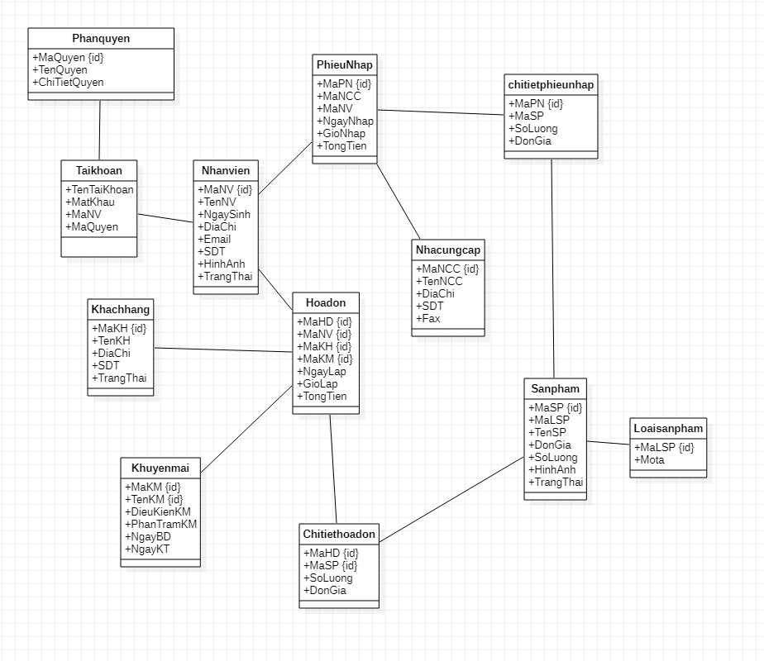

Hình 1. Class Diagram

## 3.4. Sơ đồ USECASE

### 3.4.1 Mô tả Actor

|  |  |  |
| --- | --- | --- |
| **#** | **Tên Actor** | **Mô tả** |
| 1 | Admin | Là quản trị viên của hệ thống, có mọi quyền và thực hiện mọi chức năng |
| 2 | Nhân viên bán hàng | Là người bán hàng các sản phẩm |
| 3 | Nhân viên nhập hàng | Là người nhập các hàng sản phẩm về |

Bảng 1 Actor

### 3.4.2 Mô tả Use Cases

|  |  |  |
| --- | --- | --- |
| **#** | **Tên use case** | **Mô tả** |
| 1 | Đăng nhập | Các actor được đăng nhập vào hệ thống |
| 2 | Quản lý quyền | Cho phép actor Admin xem danh sách,thêm,xóa, sửa điều chỉnh quyền các quyền ,tìm kiếm, nhập và xuất file excel |
| 3 | Quản lý tài khoản | Cho phép actor Admin xem danh sách,thêm,xóa, sửa tài khoản ,tìm kiếm, nhập và xuất file excel |
| 4 | Quản Lý Bán Hàng | Cho phép actor Admin,Nhân viên bán hàng tìm kiếm;xem danh sách thông tin sản phẩm và hóa đơn, thêm sản phẩm vào hóa đơn để bán hàng và sau đó thanh toán ra hóa đơn |
| 5 | Quản Lý Nhập Hàng | Cho phép actor Admin,Nhân viên nhập hàng tìm kiếm;xem danh sách thông tin sản phẩm và phiếu nhập, thêm sản phẩm vào phiếu nhập để nhập hàng và sau đó thanh toán ra phiếu nhập |
| 6 | Quản Lý Sản Phẩm | Cho phép actor Admin xem danh sách,thêm,xóa, sửa sản phẩm,tìm kiếm, nhập và xuất file excel  Cho phép actor Nhân viên bàn hàng,nhân viên nhập hàng chỉ xem danh sách,tìm kiếm,xuất file excel sản phẩm |
| 7 | Quản Lý Loại Sản Phẩm | Cho phép actor Admin xem danh sách,thêm,xóa, sửa loại sản phẩm,tìm kiếm, nhập và xuất file excel  Cho phép actor Nhân viên bàn hàng,nhân viên nhập hàng chỉ xem danh sách,tìm kiếm,xuất file excel loại sản phẩm |
| 8 | Quản Lý Hóa Đơn | Cho phép actor Admin,Nhân viên bán hàng xem danh sách,xem chi tiết hóa đơn, in hóa đơn và xuất file excel |
| 9 | Quản Lý Phiếu Nhập | Cho phép actor Admin,Nhân viên nhập hàng xem danh sách,xem chi tiết phiếu nhập, in phiếu nhập và xuất file excel |
| 10 | Quản Lý Khyến Mãi | Cho phép actor Admin xem danh sách,thêm,xóa, sửa sự kiện khuyến mãi,tìm kiếm,lựa chọn kết thúc chuỗi sự kiện, nhập và xuất file excel |
| 11 | Quản Lý Nhân viên | Cho phép actor Admin xem danh sách,thêm,xóa, sửa nhân viên,tìm kiếm, nhập và xuất file excel  Cho phép actor Nhân viên bán hàng, nhân viên nhập hàng chỉ xem danh sách,tìm kiếm, xuất file excel |
| 12 | Quản Lý Khách Hàng | Cho phép actor xem danh sách,thêm,xóa, sửa khách hàng,tìm kiếm, nhập và xuất file excel  Cho phép actor Nhân viên bán hàng chỉ xem danh sách,tìm kiếm, xuất file excel |
| 13 | Quản lý Nhà Cung Cấp | Cho phép actor Admin xem danh sách,thêm,xóa, sửa nhà cung cấp,tìm kiếm, nhập và xuất file excel  Cho phép actor Nhân viên nhập hàng chỉ xem danh sách,tìm kiếm, xuất file excel |
| 14 | Thống Kê Thông Tin | Cho phép các actor xem thông tin thống kê các doanh thu |

### 3.4.3 Các Use Case Diagram

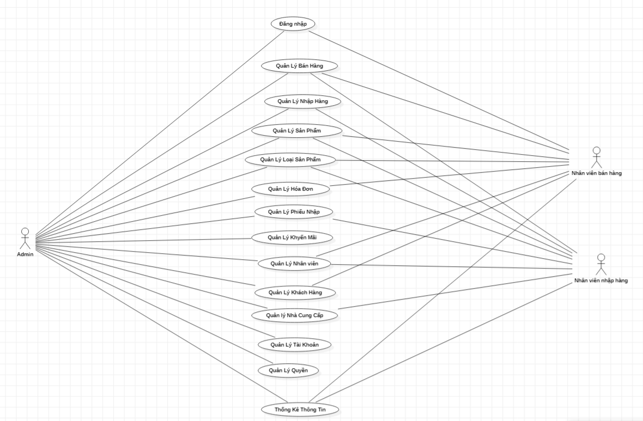

Hình 2. Biểu đồ tổng quát Use case

**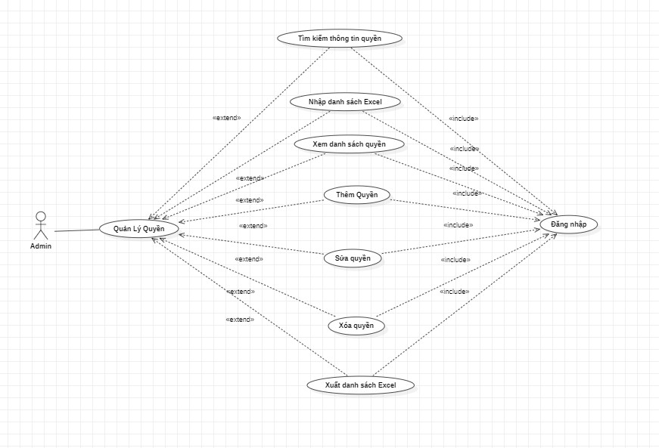**

Hình 3. Biểu đồ Use case quản lý quyền

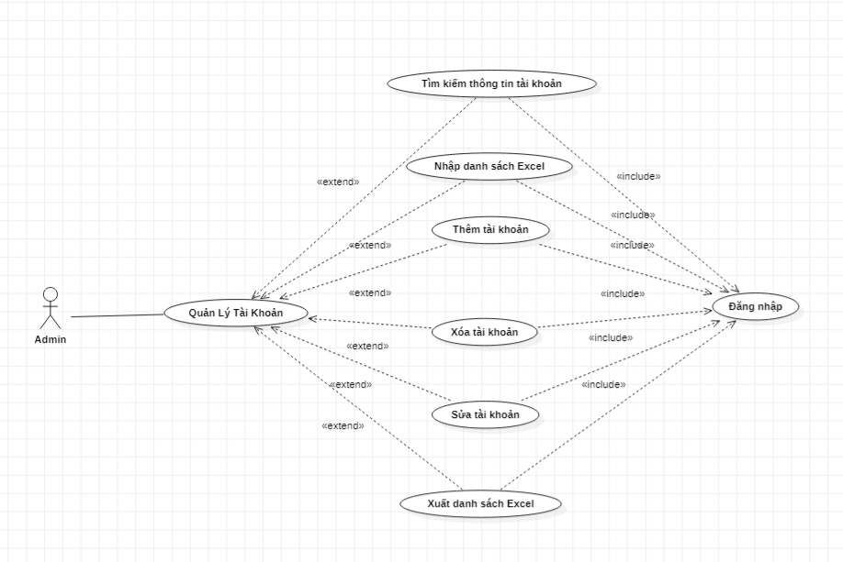

Hình 4. Biểu đồ Use case quản lý tài khoản

**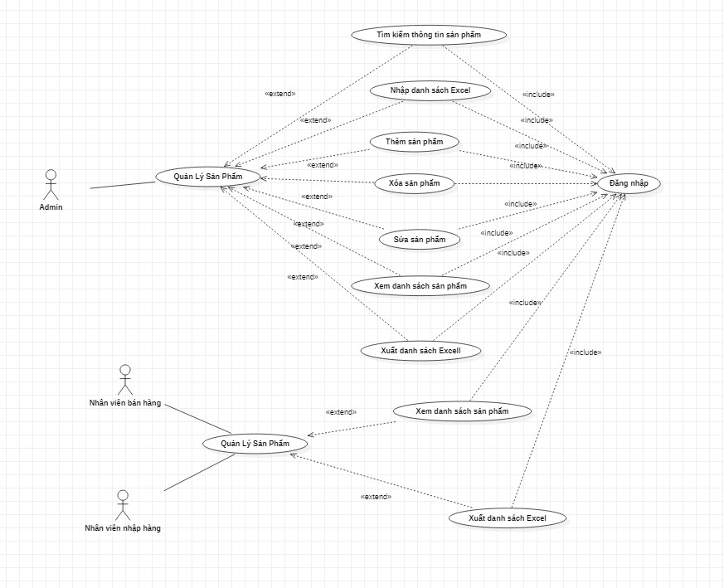**

Hình 5. Biểu đồ Use case quản lý sản phẩm

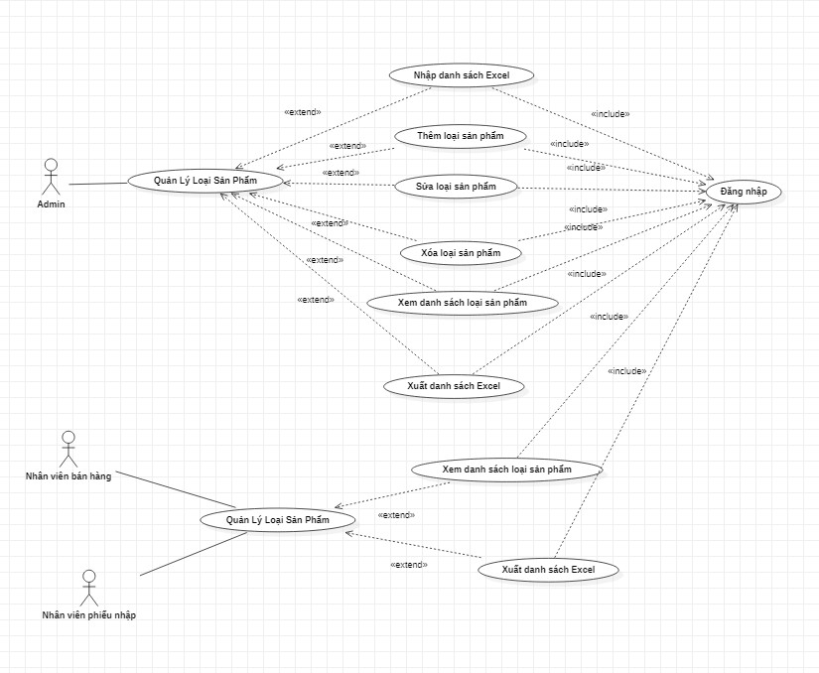

Hình 6. Biểu đồ Use case quản lý loại sản phẩm

**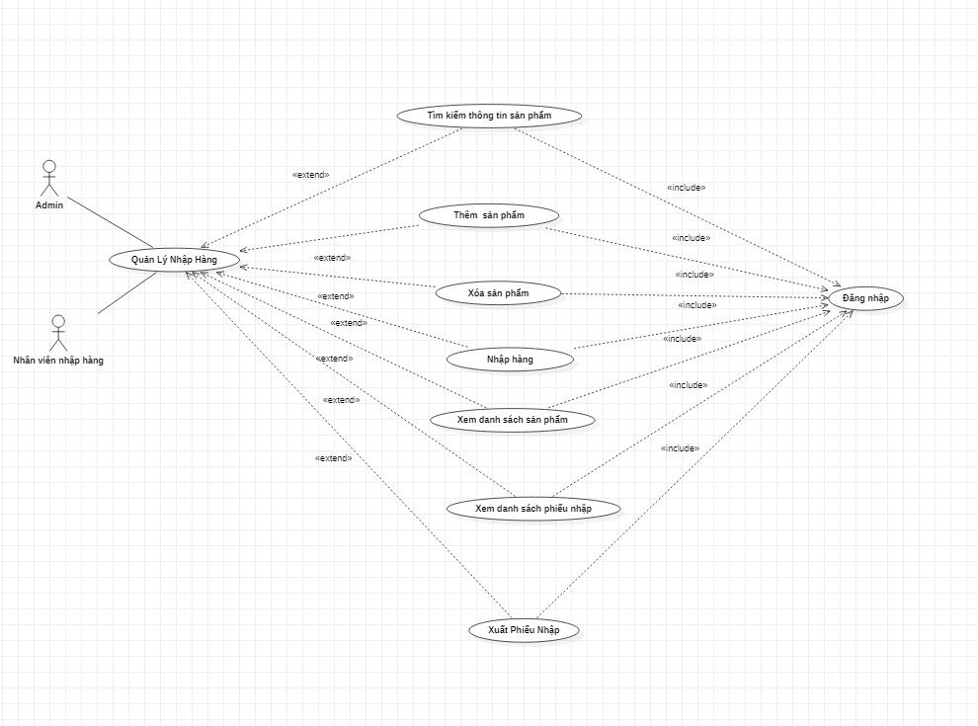**

Hình 7. Biểu đồ Use case quản lý nhập hàng

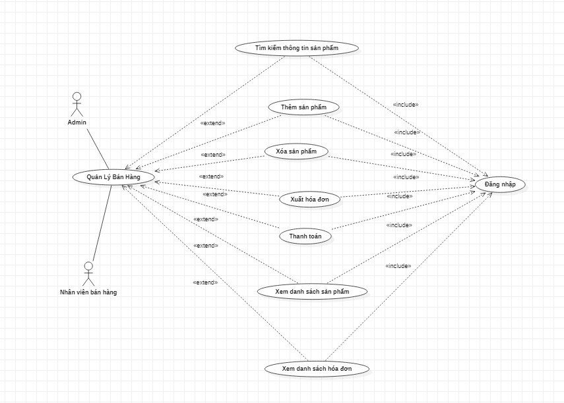

Hình 8. Biểu đồ Use case quản lý bán hàng

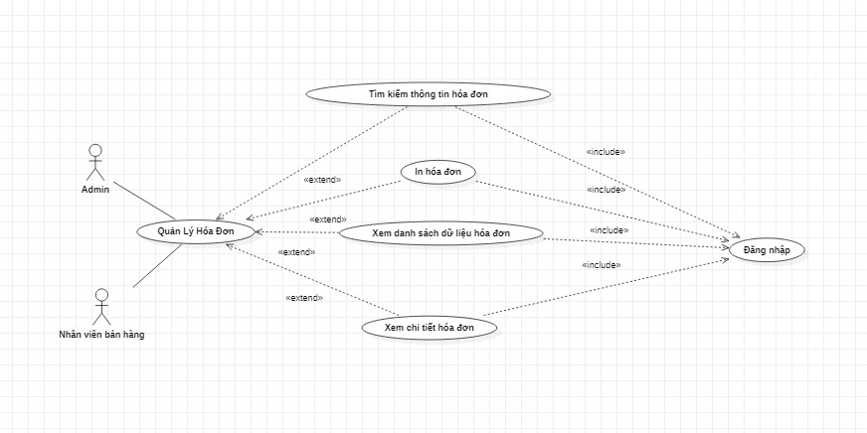

Hình 9. Biểu đồ Use case quản lý hóa đơn

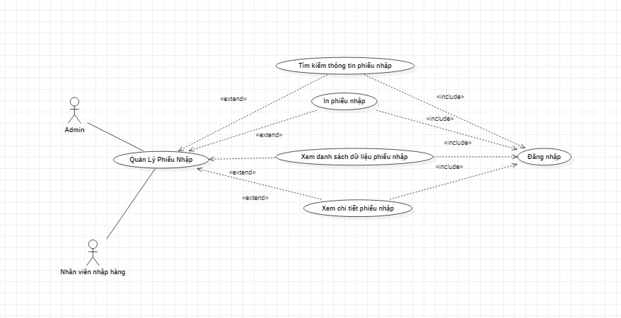

Hình 10. Biểu đồ Use case quản lý phiếu nhập

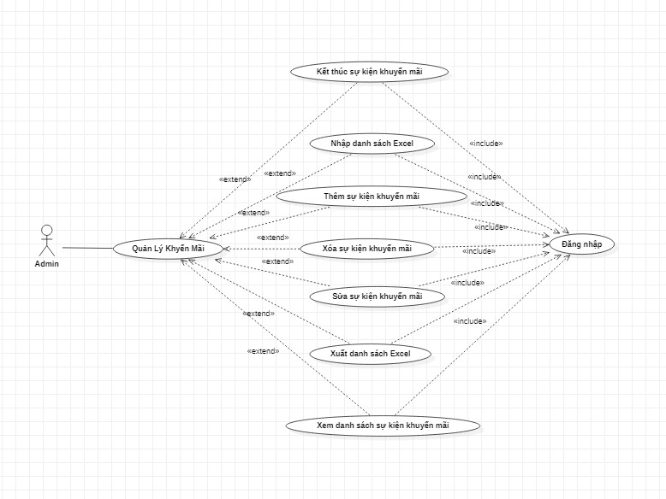

Hình 11. Biểu đồ Use case quản lý khuyến mãi

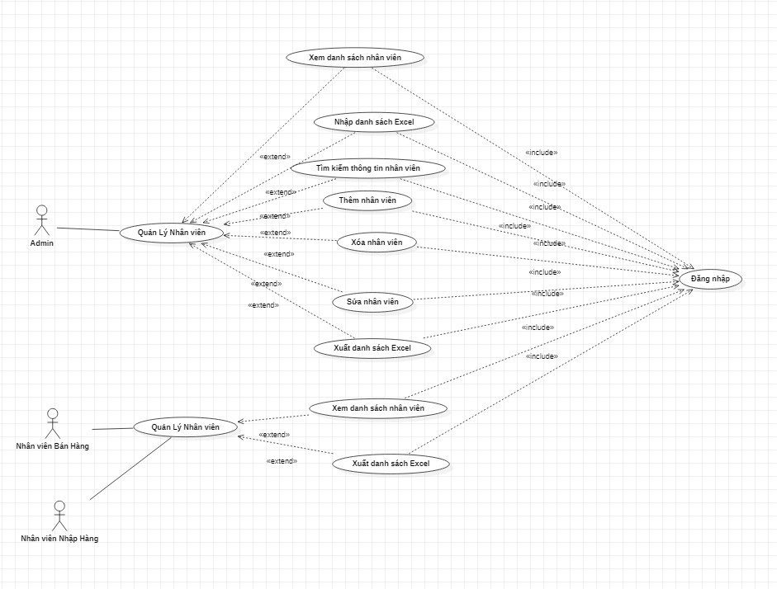

Hình 12. Biểu đồ Use case quản lý nhân viên

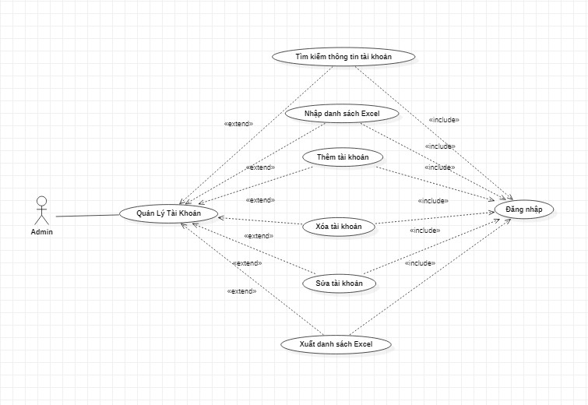

Hình 13. Biểu đồ Use case quản lý tài khoản

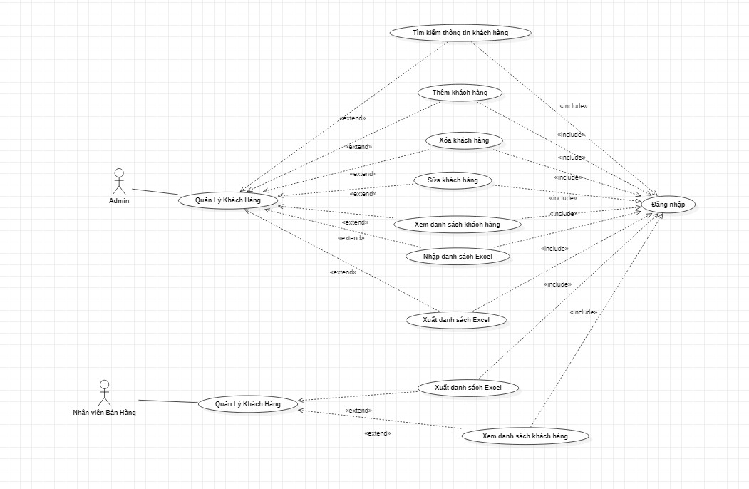

Hình 14. Biểu đồ Use case quản lý khách hàng

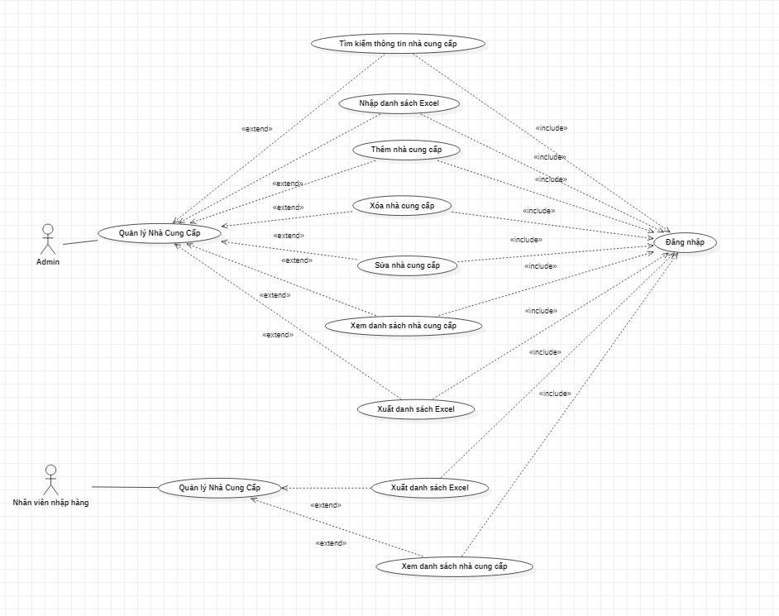

Hình 15 . Biểu đồ Use case quản lý nhà cung cấp

# CHƯƠNG 4. XÂY DỰNG HỆ THỐNG VÀ CÁC CHỨC NĂNG CHO PHẦN MỀM

## 4.1. Môi trường phát triển

* Chương trình được phát triển trên môi trường Apache netbeans 13.
* MySQL, Xampp.
* Ngôn ngữ Java.

## 4.2. Cấu trúc chương trình

### 4.2.1. Mô hình 3 lớp

Chúng em sử dụng kiến trúc ba lớp (three-tier architecture) để tương tác với giao diện người dùng, thực hiện các query, thao tác trên các dữ liệu (truy cập, thay đổi, ...). Kiến trúc ba lớp là một kiến trúc phần mềm khá phổ biến và được sử dụng rộng rãi.

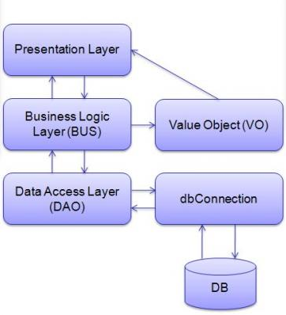

Hình 1 – Kiến trúc ba lớp (Three-tier architecture)

Những lợi ích khi sử dụng công nghệ kiến trúc ba lớp:

* •Việc phân chia thành từng lớp giúp cho code được tường minh hơn. Nhờ vào việc chia ra từng lớp đảm nhận các chức năng khác nhau và riêng biệt như giao diện, xử lý, truy vấn thay vì để tất cả lại một chỗ. Nhằm giảm sự kết dính.
* •Dễ bảo trì khi được phân chia, thì một thành phần của hệ thống sẽ dễ thay đổi. Việc thay đổi này có thể được cô lập trong 1 lớp, hoặc ảnh hưởng đến lớp gần nhất mà không ảnh hưởng đến cả chương trình.
* •Dễ phân phối khối lượng công việc. Mỗi một nhóm, một bộ phận sẽ nhận một nhiệm vụ trong mô hình 3 lớp. Việc phân chia rõ ràng như thế sẽ giúp các lập trình viên kiểm soát được khối lượng công việc của mình.
* Dễ bàn giao. Nếu mọi người đều theo một quy chuẩn đã được định sẵn, thì công việc bàn giao, tương tác với nhau sẽ dễ dàng hơn và tiết kiệm được nhiều thời gian

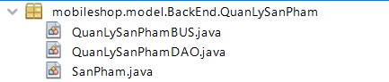

Hình 2 – Kiến trúc ba lớp của chương trình

-Chức năng của ba lớp:

* GUI Layer: Lớp này là lớp hiển thị giao diện và các chức năng để người dùng cuối sử dụng.
* Business (BUS) Layer: Đây là lớp nhận các yêu cầu từ lớp GUI và truy xuất lên lớp Data để lấy thông tin và trả về GUI.
* Data Access Layer(DAO): Lớp này là lớp để truy xuất với CSDL, chỉ duy nhất lớp này được làm việc với database.

## 4.3. Thiết kế cơ sở dữ liệu

Tên database: MobileShop

### 4.3.1. Bảng Tài Khoản

Tên bảng: **TAIKHOAN**

|  |  |  |  |  |
| --- | --- | --- | --- | --- |
| **Cột** | **Kiểu** | **Thuộc tính** | **Null** | **Ghi chú** |
| TenTaiKhoan | varchar(50) | Không |  | Tên tài khoản |
| MatKhau | varchar(50) | Không |  | Mật khẩu |
| MaNV | varchar(10) | Không | -> nhanvien.MaNV ON UPDATE CASCADE ON DELETE RESTRICT | Mã nhân viên |
| MaQuyen | varchar(10) | Không | -> phanquyen.MaQuyen ON UPDATE CASCADE ON DELETE RESTRICT | Mã quyền |

Bảng 2. Tài Khoản

### 4.3.2. Bảng Sản phẩm

Tên bảng: **SANPHAM**

|  |  |  |  |  |
| --- | --- | --- | --- | --- |
| **Cột** | **Kiểu** | **Thuộc tính** | **Null** | **Ghi chú** |
| MaSP | varchar(10) | Không |  | Mã sản phẩm |
| MaLSP | varchar(30) | Không | -> loaisanpham.MaLSP ON UPDATE CASCADE ON DELETE RESTRICT | Mã loại sản phẩm |
| TenSP | varchar(70) | Không |  | Tên sản phẩm |
| DonGia | float | Không |  | Đơn giá |
| SoLuong | int(10) | UNSIGNED | Không | Số lượng |
| HinhAnh | varchar(200 ) | Không |  | Hình ảnh |
| TrangThai | int(11) | Không |  | Trạng thái |

Bảng 3. Sản phẩm

### 4.3.3. Bảng Loại sản phẩm

Tên bảng: **LOAISANPHAM**

|  |  |  |  |  |
| --- | --- | --- | --- | --- |
| **Cột** | **Kiểu** | **Thuộc tính** | **Null** | **Ghi chú** |
| MaLSP | varchar(10) | Không |  | Mã loại sản phẩm |
| TenLSP | varchar(70) | Không |  | Tên loại sản phẩm |
| Mota | varchar(200 ) | Không |  | Mô tả |

Bảng 4. Loại sản phẩm

### 4.3.4. Bảng Phiếu nhập

Tên bảng: **PHIEUNHAP**

|  |  |  |  |  |
| --- | --- | --- | --- | --- |
| **Cột** | **Kiểu** | **Thuộc tính** | **Null** | **Ghi chú** |
| MaPN | varchar(10) | Không |  | Mã phiếu nhập |
| MaNCC | varchar(10) | Không | -> nhacungcap.MaNCC ON UPDATE CASCADE ON DELETE RESTRICT | Mã nhà cung cấp |
| MaNV | varchar(10) | Không | -> nhanvien.MaNV ON UPDATE CASCADE ON DELETE RESTRICT | Mã nhân viên |
| NgayNhap | date | Không |  | Ngày nhập |
| GioNhap | time | Không |  | Giờ nhập |
| TongTien | float | Không |  | Tổng tiền |

Bảng 5. Phiếu nhập

### 4.3.5. Bảng Chi tiết phiếu nhập

Tên bảng: **CHITIETPHIEUNHAP**

|  |  |  |  |  |
| --- | --- | --- | --- | --- |
| **Cột** | **Kiểu** | **Thuộc tính** | **Null** | **Ghi chú** |
| MaPN | varchar(10) | Không | -> phieunhap.MaPN ON UPDATE CASCADE ON DELETE RESTRICT | Mã phiếu nhập |
| MaSP | varchar(10) | Không | -> sanpham.MaSP ON UPDATE CASCADE ON DELETE RESTRICT | Mã sản phẩm |
| SoLuong | int(10) | UNSIGNED | Không | Số lượng |
| DonGia | float | UNSIGNED | Không | Đơn giá |

Bảng 6. Chi tiết phiếu nhập

### 4.3.6. Bảng Phân quyền

Tên bảng: **PHANQUYEN**

|  |  |  |  |  |
| --- | --- | --- | --- | --- |
| **Cột** | **Kiểu** | **Thuộc tính** | **Null** | **Ghi chú** |
| MaQuyen | varchar(10) | Không |  | Mã quyền |
| TenQuyen | varchar(20) | Không |  | Tên quyền |
| ChiTietQuyen | varchar(255 ) | Không |  | Chi tiết quyền |

Bảng 7. Phân quyền

### 4.3.7. Bảng Nhân viên

Tên bảng: **NHANVIEN**

|  |  |  |  |  |
| --- | --- | --- | --- | --- |
| **Cột** | **Kiểu** | **Thuộc tính** | **Null** | **Ghi chú** |
| MaNV | varchar(10) | Không |  | Mã nhân viên |
| TenNV | text | Không |  | Tên nhân viên |
| NgaySinh | date | Không |  | Ngày sinh |
| DiaChi | varchar(100 ) | Không |  | Địa chỉ |
| Email | varchar(200 ) | Không |  | Email |
| SDT | varchar(15) | Không |  | Số điện thoại |
| HinhAnh | varchar(200 ) | Không |  | Hình ảnh |
| TrangThai | int(11) | Không |  | Trạng thái |

Bảng 8. Nhân viên

### 4.3.8. Bảng Khách hàng

Tên bảng: **KHACHHANG**

|  |  |  |  |  |
| --- | --- | --- | --- | --- |
| **Cột** | **Kiểu** | **Thuộc tính** | **Null** | **Ghi chú** |
| MaKH | varchar(10) | Không |  | Mã khách hàng |
| TenKH | varchar(50) | Không |  | Tên khách hàng |
| DiaChi | varchar(100 ) | Không |  | Địa chỉ |
| SDT | varchar(15) | Không |  | Số điện thoại |
| TrangThai | int(11) | Không |  | Trạng thái |

Bảng 9. Khách hàng

### 4.3.9. Bảng Nhà cung cấp

Tên bảng: **NHACUNGCAP**

|  |  |  |  |  |
| --- | --- | --- | --- | --- |
| **Cột** | **Kiểu** | **Thuộc tính** | **Null** | **Ghi chú** |
| MaNCC | varchar(10) | Không |  | Mã nhà cung cấp |
| TenNCC | varchar(70) | Không |  | Tên nhà cung cấp |
| DiaChi | varchar(100 ) | Không |  | Địa chỉ |
| SDT | varchar(15) | Không |  | Số điện thoại |
| Fax | varchar(30) | Có | NULL | Fax |

Bảng .10 Nhà cung cấp

### 4.3.10. Bảng Khuyến mãi

Tên bảng: **KHUYENMAI**

|  |  |  |  |  |
| --- | --- | --- | --- | --- |
| **Cột** | **Kiểu** | **Thuộc tính** | **Null** | **Ghi chú** |
| MaKM | varchar(10) | Không |  | Mã khuyến mãi |
| TenKM | varchar(100 ) | Không |  | Tên khuyến mãi |
| DieuKienKM | float | Không |  | Điều kiện khuyến mãi |
| PhanTramKM | float | Không |  | Phần trăm khuyến mãi |
| NgayBD | date | Có | NULL | Ngày bắt đầu |
| NgayKT | date | Có | NULL | Ngày kết thúc |

Bảng 11. Khuyến mãi

### 4.3.11. Bảng Hóa đơn

Tên bảng: **HOADON**

|  |  |  |  |  |
| --- | --- | --- | --- | --- |
| **Cột** | **Kiểu** | **Thuộc tính** | **Null** | **Ghi chú** |
| MaHD | varchar(10) | Không | -> hoadon.MaHD ON UPDATE CASCADE ON DELETE RESTRICT | Mã hóa đơn |
| MaSP | varchar(10) | Không | -> sanpham.MaSP ON UPDATE CASCADE ON DELETE RESTRICT | Mã sản phẩm |
| SoLuong | int(11) | Không |  | Số lượng |
| DonGia | float | Không |  | Đơn giá |

Bảng 12. Hóa đơn

### 4.3.12. Mối quan hệ giữa các bảng

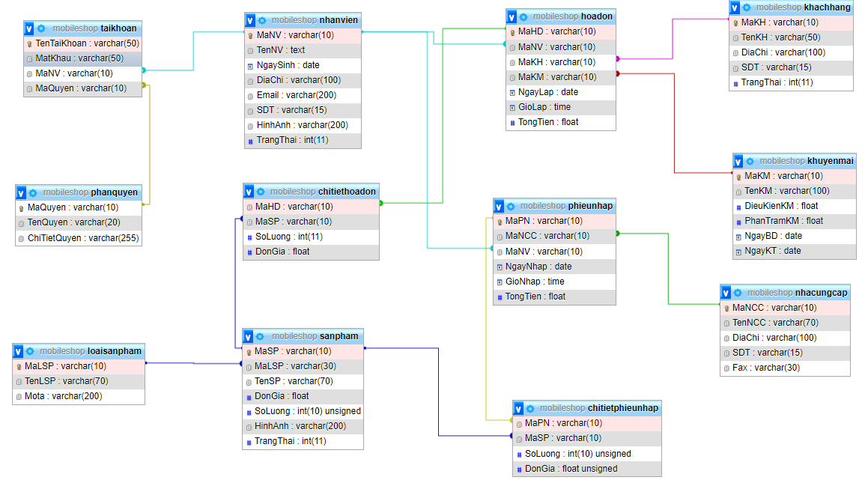

# CHƯƠNG 5. GIAO DIỆN VÀ CHỨC NĂNG

## 5.1. Tổng quan chức năng

Đây là một phần mềm quản lý điện thoại dành cho các của hàng điện thoại. Chương trình giúp người sử dụng dễ dàng quản lý các thông tin về sản phẩm cũng như hóa đơn và cả về thông tin nhân viên một cách khoa học và tin học hóa mọi thứ, người ra hệ thống cung cấp cho người dùng về khả năng tìm kiếm, nhập xuất đơn, thay đổi thông tin.

Các chức năng thông tin:

Thêm, xóa, sửa thông tin các Tài khoản.

Thêm, xóa, sửa thông tin các Quyền.

Thêm, xóa, sửa thông tin Bán hàng.

Thêm, xóa, sửa thông tin Nhập hàng.

Thêm, xóa, sửa thông tin Khách hàng.

Thêm, xóa, sửa thông tin Nhà cung cấp

Thêm, xóa, sửa thông tin Sản phẩm

Thêm, xóa, sửa thông tin Loại sản phẩm.

Hiển thị thông tin Hóa đơn

Hiển thị thông tin Phiếu nhập

Thêm, xóa, sửa thông tin các Khuyến mãi.

Thêm, xóa, sửa thông tin các Nhân viên.

Thống kê

## 5.2. Phân tích tính năng và thành phần giao diện

### 5.2.1. Splash Screen

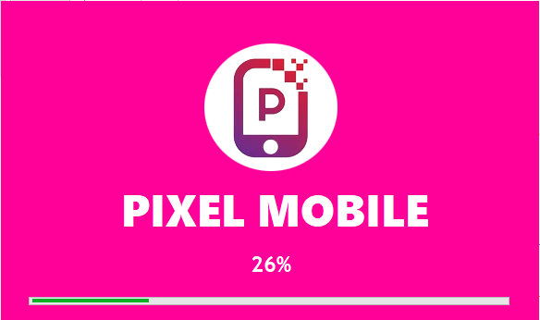

Phần giao diện khởi tạo chương trình quản lý cửa hàng điện thoại **Pixel Mobile**

### 5.2.2. Đăng nhập

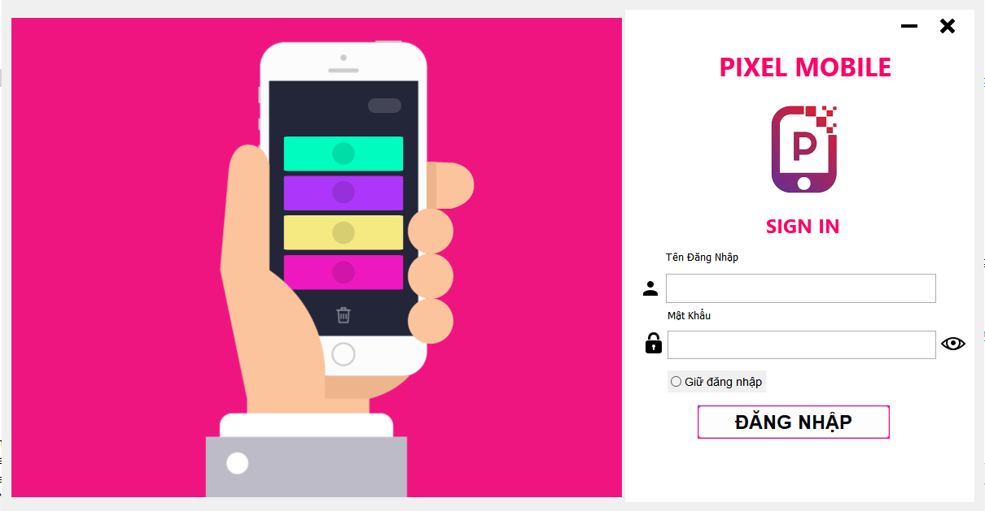

**Tài khoản thông thường để đăng nhập**:

Tài khoản: admin

Mật khẩu: admin

Đây là một tài khoản có **quyền cao nhất**.

‘**Giữ đăng nhập**’: nếu được chọn, thì sẽ ghi nhớ thông tin đăng nhập. Nếu đang trong quá trình sử dụng ứng dụng, bị mất điện, hoặc thoát ứng dụng mà không đăng xuất, thì thông tin đăng nhập hiện tại vẫn được lưu giữ và **tự điền** trong lần mở sau.

Nút  để hiển thị rõ mật khẩu bằng chữ kí tự.

### 5.2.3. Màn hình chính

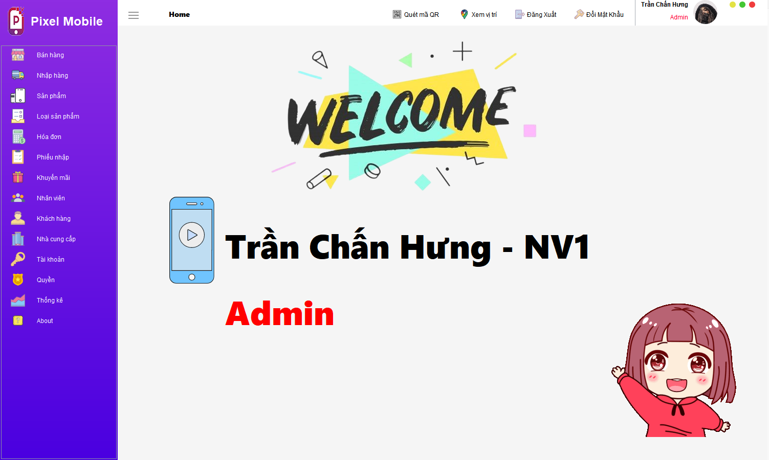

Phần giao diện home để welcome và hiện thị thông tin nhân viên của tài khoản được đăng nhập kèm theo Tên,Mã nhân viên và chức vụ.

Ngoài ra, giao diện còn sử dụng Absolute layout để dùng bố cục các phần tử theo toạ độ cố định, không thay đổi khi co giãn độ rộng giao diện.

Màn hình chính gồm có thanh header và thanh menu.

Thanh menu ở bên trái với layout được phối màu gradient và có các thanh menu tính năng quản lý được sắp xếp theo phân quyền của tài khoản như sau:

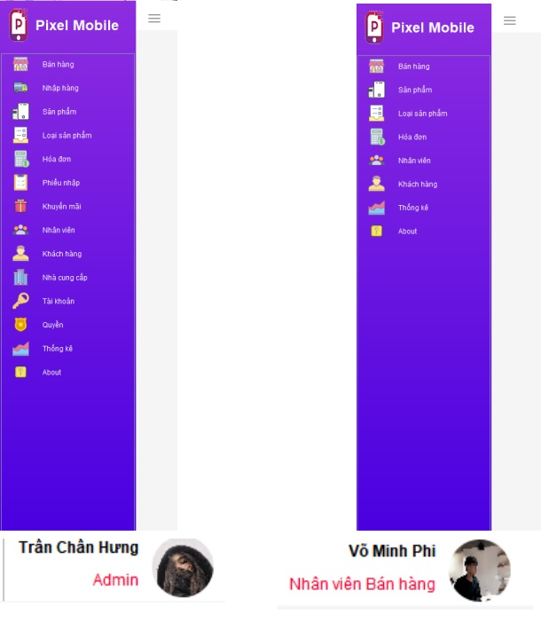Hình ảnh phân biệt sắp xếp các chức năng menu giữa 2 tài khoản admin và nhân viên

Mỗi tài khoản đều được cấp quyền riêng và có các lệnh thực thi chức năng

Thanh header ở trên cùng và kèm theo các chức năng thường được ví như là thanh công cụ:



Các chức năng trên header gồm có:

Ở mục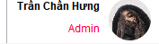 hiển thị tên nhân viên và chức vụ kèm theo hình ảnh cá nhân của nhân viên.

Nút **3 màu** 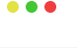là thực thi hiện ẩn,phóng to,đóng chương trình theo phong cách giao diện hệ điều hành MacOS thường dùng.

Nút **Đăng xuất** ở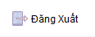để thực thi đăng xuất tàI khoản về giao diện login

Kế bên là nút **Đổi mật khẩu** 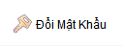. Sẽ hiển thị ra form đổi mật khẩu:

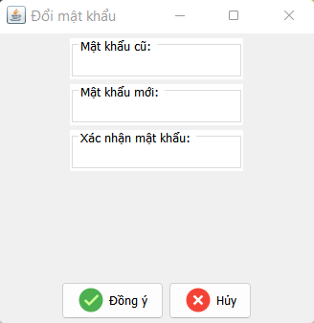

Tùy **tài khoản được đăng nhập**, menu bên trái sẽ có những **chức năng tương ứng**, ở đây đăng nhập bằng tài khoản **admin**, nên tất cả chức năng sẽ được hiển thị.

Nút 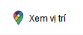 để xem bản đồ vị trí của cửa hàng được định vị ở đâu đó (bản đồ giống như Google Maps thường dùng).Chức năng form được hiển thị:

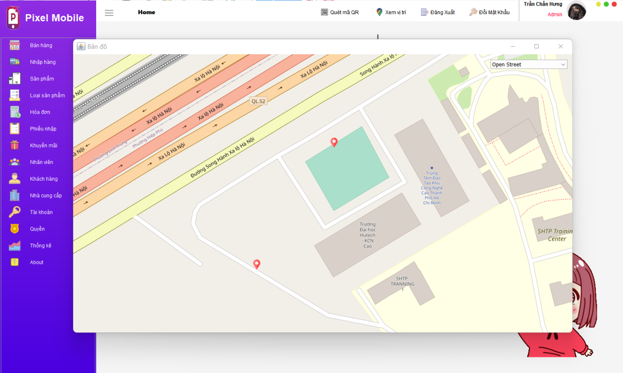

Tuy nhiên, chức năng bản đồ sẽ có 4 chế độ xem của nó:

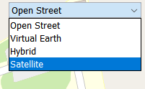

Thực nghiệm chế độ **Satellite** của bản đồ:

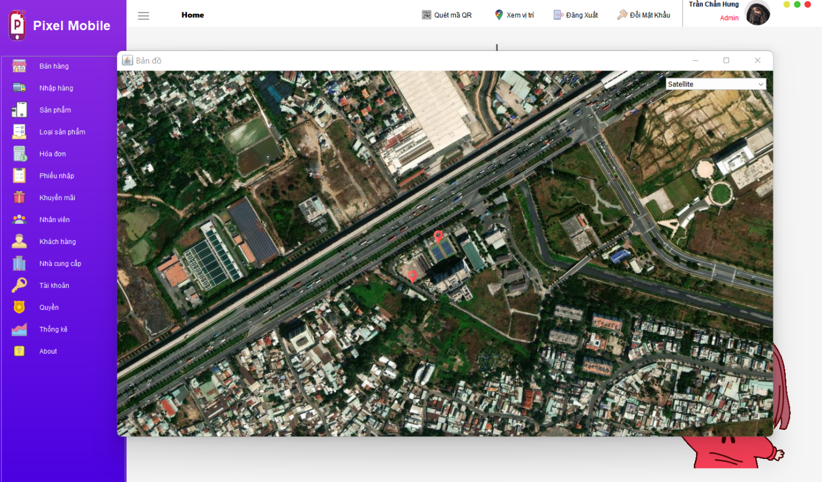

Nút 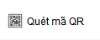để thực thi chức năng quét scan mã QR

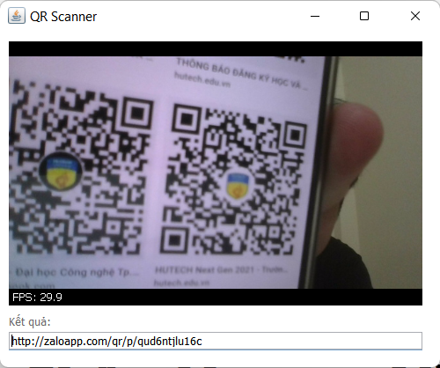

### 5.2.4. Trang quản lý

* Có giao diện giống nhau gồm **4 thành phần chính,** sắp xếp từ trên xuống:
  + Khung hành động trên cùng, chứa các *nút* chức năng.
  + Khung tìm kiếm chứa các công cụ tìm kiếm, cơ bản và nâng cao.
  + Khung hiển thị chứa bảng table dữ liệu.
  + Khung chi tiết (tùy form) hiển thị dữ liệu chi tiết của dòng đang được chọn.
* Nếu tài khoản được đăng nhập có quyền quản lý tại form nào đó, thì các nút thêm, sửa ,xóa, nhập excel của form đó mới có thể sử dụng.
* Riêng và là mặc định không thể thêm, xóa, sửa , chỉ được thêm khi Bán hàng, Nhập hàng.

#### 5.2.4.1. Giao diện quản lý bán hàng

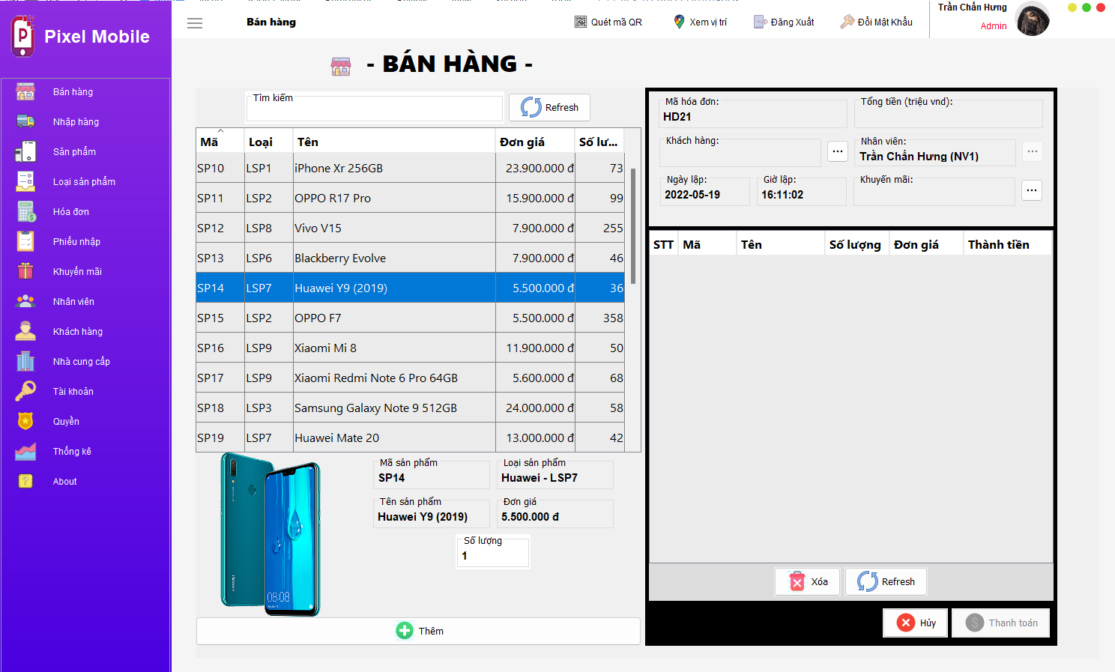

* **Chọn sản phẩm** tại khung sản phẩm bên trái, sau đó nhập **số lượng,** sau đó ấn nút **Thêm** **.**
* Sản phẩm được chọn sẽ được chuyển sang khung hóa đơn bên trái. Giá tiền, tổng tiền sẽ được tự động cập nhật, có thể sửa hoặc xóa sản phẩm đã chọn bằng cách nhấp chọn sản phẩm muốn xóa, và ấn nút tương ứng bên dưới bảng 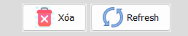.
* Cần chọn **khách hàng** và **khuyến mãi,** sau khi chọn xong thì nút **Thanh toán** mới hoạt động 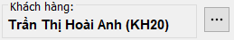, 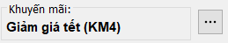, .
* Sau khi chọn khuyến mãi, nếu tổng tiền hóa đơn **đủ điều kiện** khuyến mãi, sẽ **tự động** thêm dòng khuyến mãi và tự **trừ tiền** khuyến mãi.

#### 5.2.4.2. Giao diện quản lý nhập hàng

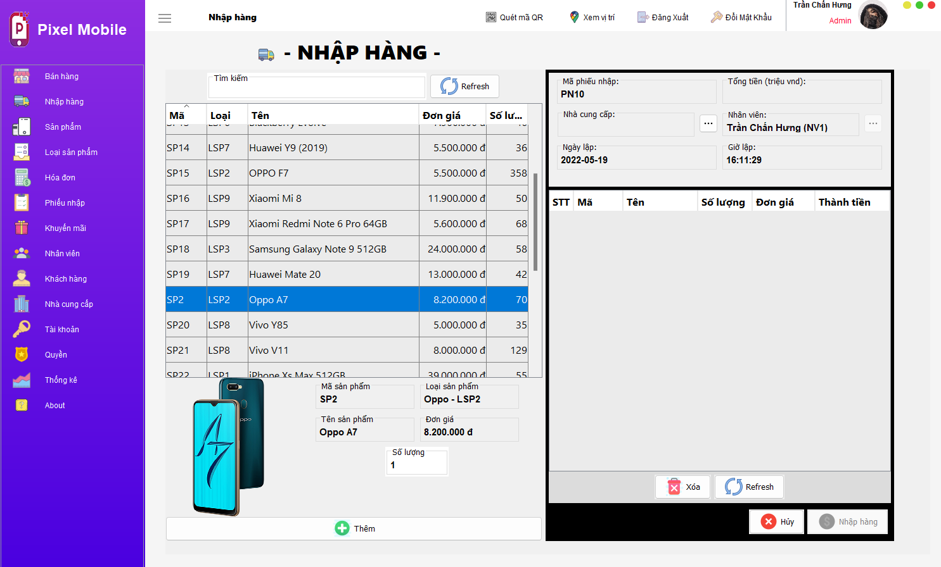

Cũng như tương tự form Bán Hàng, form nhập hàng đều có sản phẩm được chọn sẽ được chuyển sang khung hóa đơn bên trái. Giá tiền, tổng tiền sẽ được tự động cập nhật, có thể sửa hoặc xóa sản phẩm, có ngày giờ cụ thể.(Thao tác giống form Bán Hàng).

#### 5.2.4.3. Giao diện quản lý sản phẩm

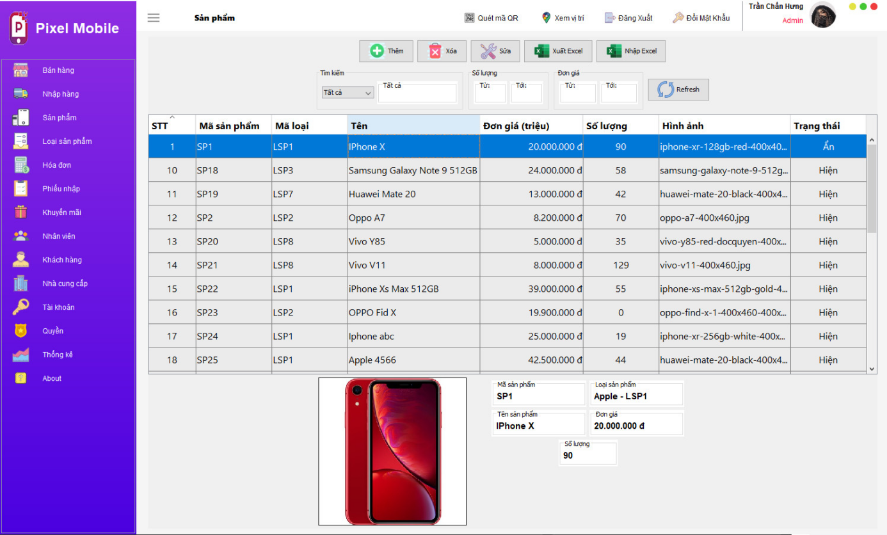

* Form quản lý sản phẩm có chức năng Thêm,Xóa,Sửa,Tìm kiếm thông tin,Nhập xuất file excel
* Có hiển thị dữ liệu thông tin chi tiết của dòng đang được chọn sản phẩm, hình ảnh của sản phẩm resize chuẩn
* Sản phẩm sẽ cập nhật qua Bán hàng, Nhập hàng qua trạng thái **Hiện, Ẩn** do tài khoản **admin** chỉnh sửa xếp đặt

#### 5.2.4.4. Giao diện quản lý loại sản phẩm

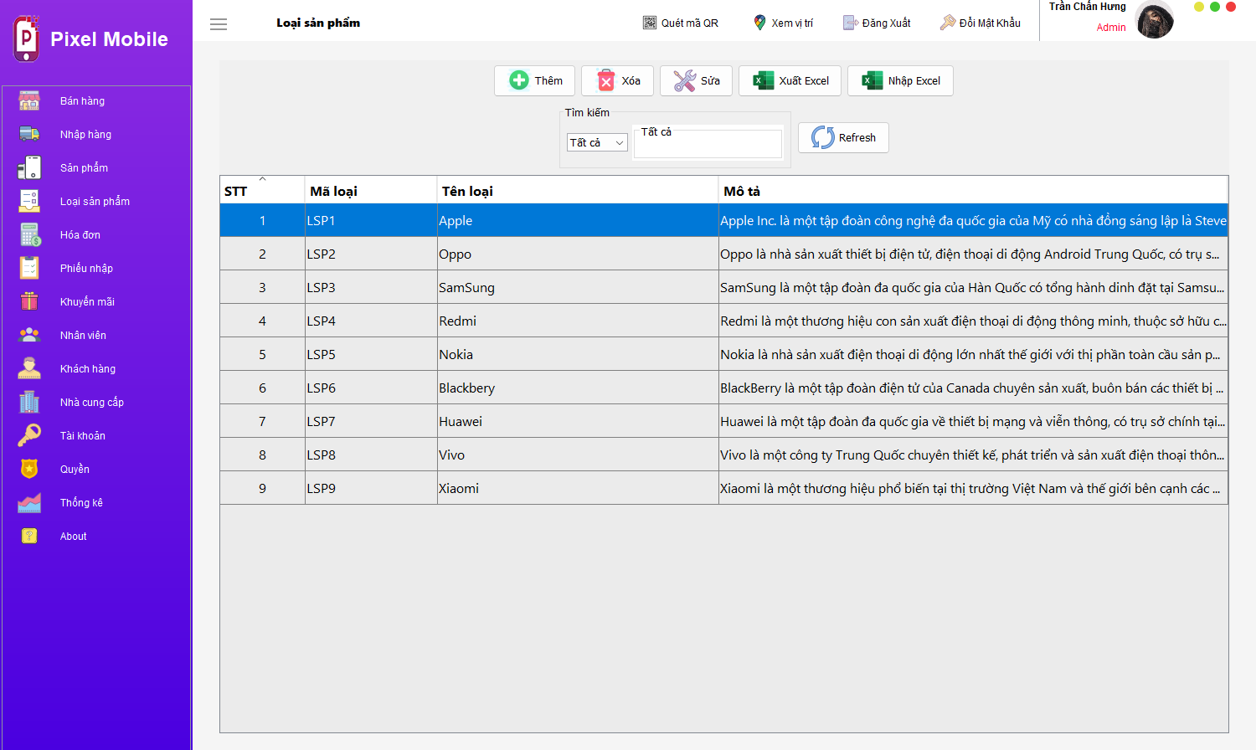

* Form quản lý loại sản phẩm có chức năng Thêm,Xóa,Sửa,Tìm kiếm thông tin,Nhập xuất file Excel của các thông tin loại sản phẩm

#### 5.2.4.5. Giao diện quản lý hóa đơn

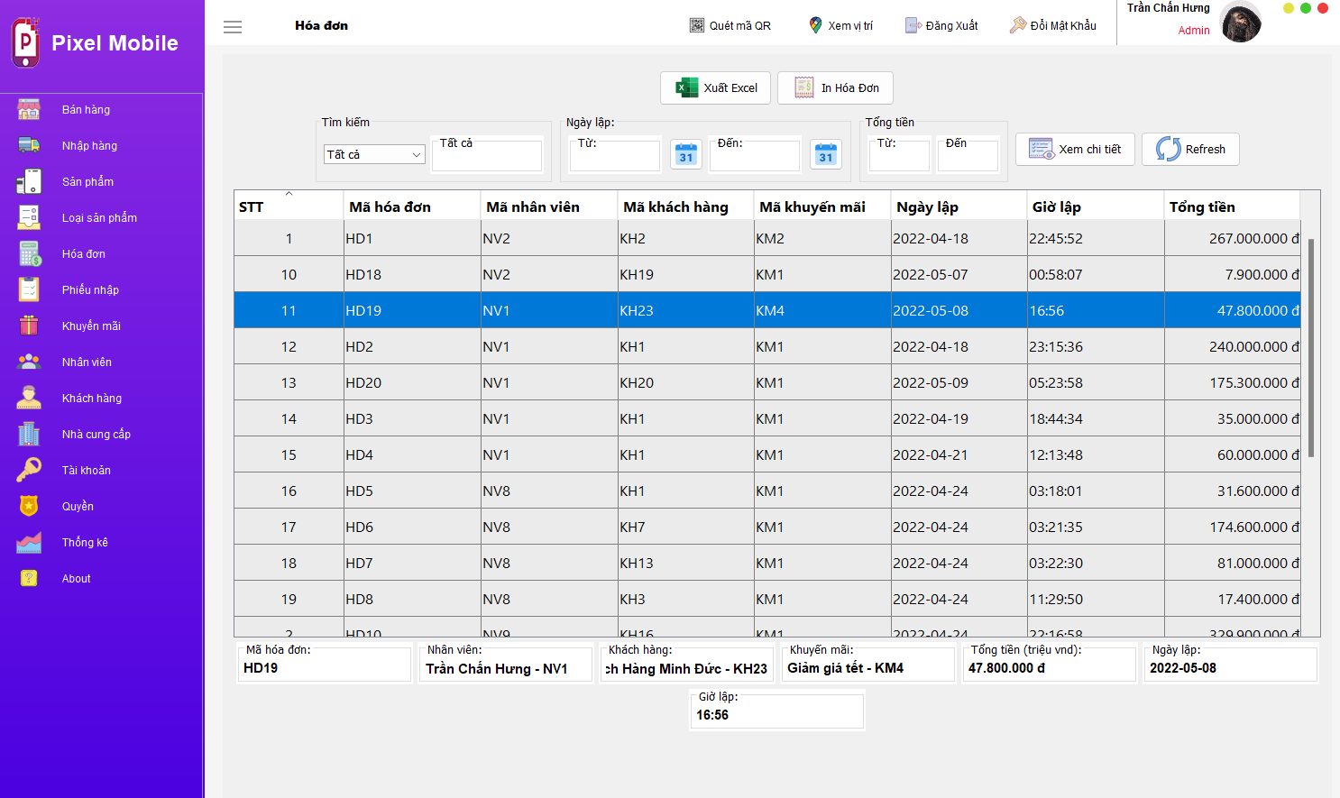

* Form quản lý hóa đơn chỉ mặc định không thể Thêm, Xóa, Sửa , chỉ được thêm khi Bán hàng, Nhập hàng của sản phẩm tạo thành hóa đơn.
* Chỉ có thể xuất file excel,xem chi tiết hóa đơn và tìm kiếm thông tin chi tiết.
* Nút **In Hóa Đơn** 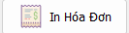 sẽ xuất ra bản hóa đơn dưới dạng định tệp file pdf của tính năng thư viên **itextpdf.**Ta có kết quả khi xuất hóa đơn:

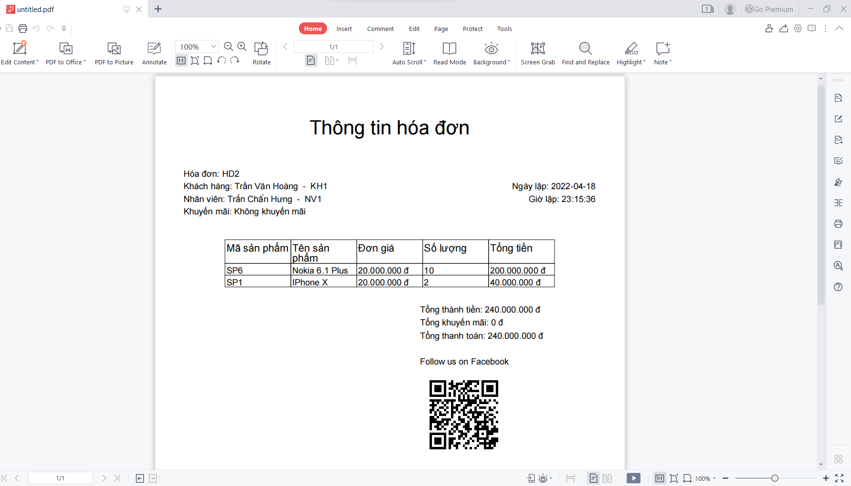

Hóa đơn có thông tin chi tiết gồm mã hóa đơn, tên khách hàng,nhân viên, có cả ngày,giờ lập và các bảng cột,tổng tiền thanh toán chi tiết đầy đủ,gồm có thêm mã **QR code** đình kèm

#### 5.2.4.6. Giao diện phiếu nhập

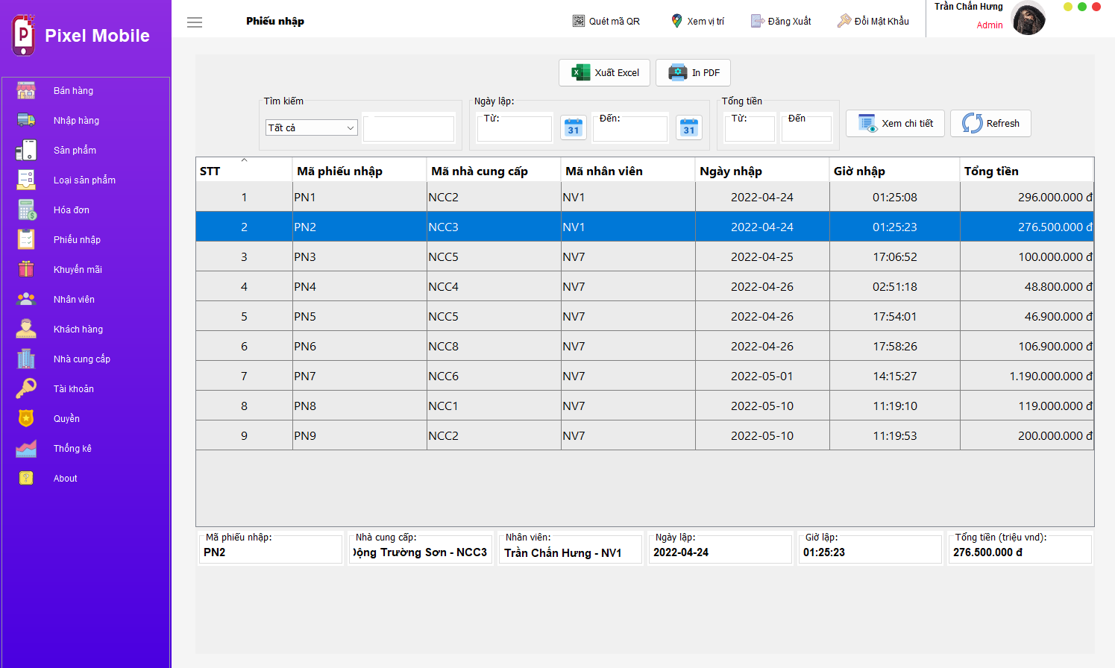

* Form quản lý phiếu nhập cũng giống như form quản lý hóa đơn thì chỉ mặc định không thể Thêm, Xóa, Sửa , chỉ được thêm khi Bán hàng, Nhập hàng của sản phẩm tạo thành hóa đơn.
* Chỉ có thể xuất file excel,xem chi tiết hóa đơn và tìm kiếm thông tin chi tiết.
* Cũng tương tự như form hóa đơn thì ta có nútđể in phiếu  để in ra phiếu nhập.Ta có **demo** chức năng như sau:

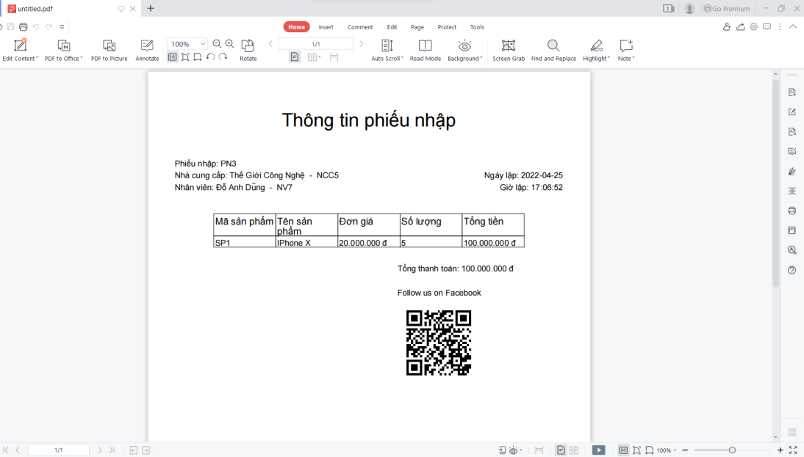

Phiếu nhập có thông tin chi tiết gồm mã phiếu nhập, tên nhà cung cấp,nhân viên, có cả ngày,giờ lập và các bảng cột,tổng tiền thanh toán chi tiết đầy đủ,gồm có thêm mã **QR code** đình kèm

#### 5.2.4.7. Giao diện khuyến mãi

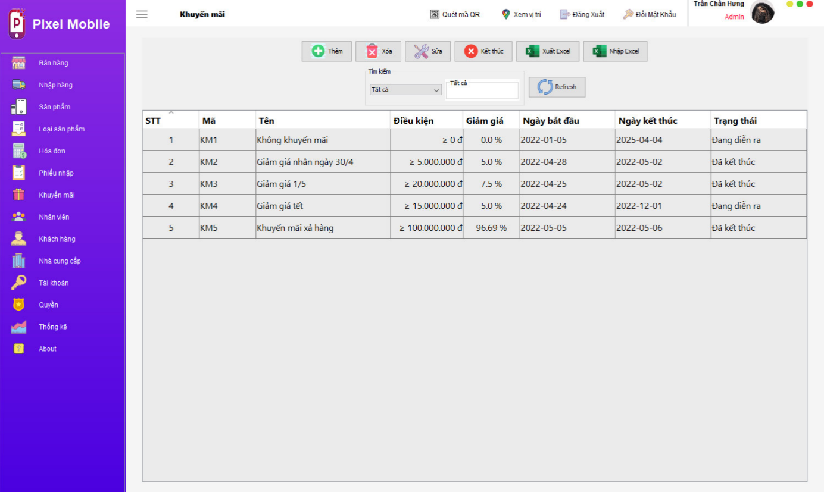

* Form quản lý khuyến mãi có chức năng Thêm,Xóa,Sửa,Tìm kiếm thông tin,Nhập xuất file excel
* Tính năng nút **Kết Thúc**  sẽ trở về ngày của hiện tại để kết thúc chuỗi sự kiện khuyến mãi giảm giá

#### 5.2.4.8. Giao diện quản lý nhân viên

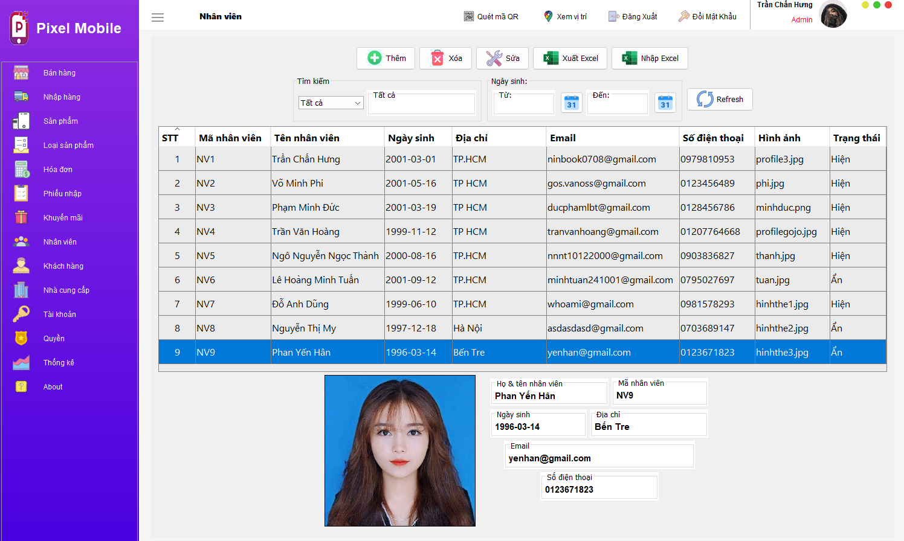

* Form quản lý nhân viên có chức năng Thêm,Xóa,Sửa,Tìm kiếm thông tin,Nhập xuất file excel
* Có hiển thị dữ liệu thông tin chi tiết của dòng đang được chọn. sản phẩm, hình ảnh của sản phẩm resize chuẩn
* Về ở dòng trạng thái **Hiện, Ẩn** thì sẽ do tài khoản **admin** chỉnh sửa xếp đặt

Ở Trạng thái Hiện, Ẩn đó thì ta sẽ có các chức năng như sau:

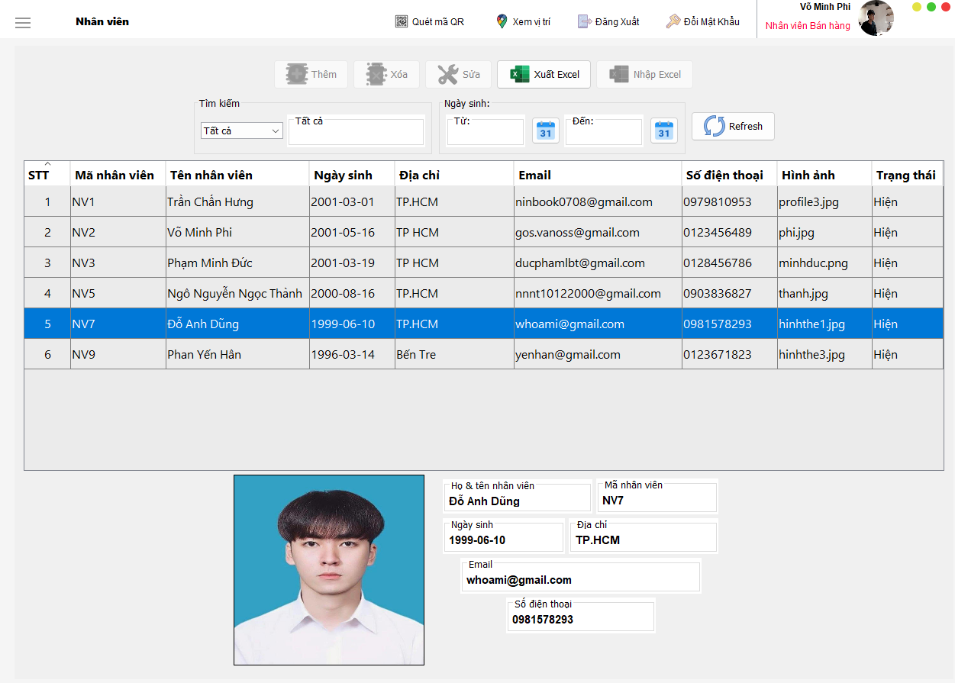

Đăng nhập bằng tài khoản của nhân viên có chứa quyền truy cập vào form nhân viên nhưng chỉ ở chế độ xem và không quản lý.Thì tài khoản **nhân viên** đó chỉ được xem các danh sách thông tin nhân viên được hiển thị ở trạng thái **Hiện**

Tài khoản sẽ không đăng nhập được nếu như tài khoản đó liên kết với một nhân viên ở trạng thái **Ẩn**:

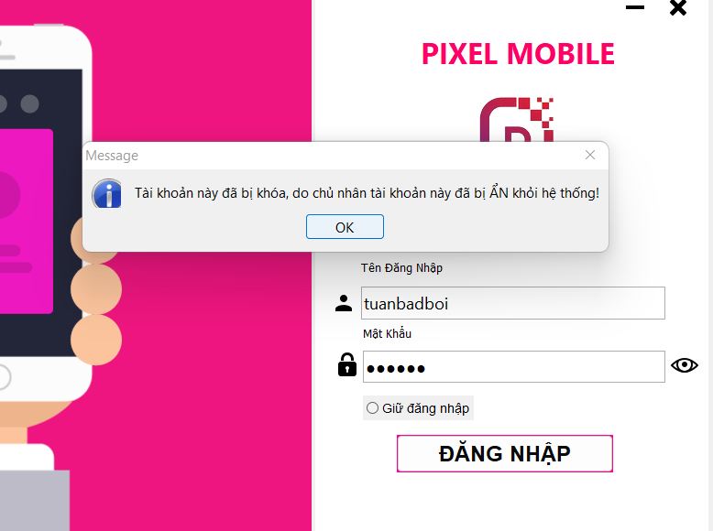

#### 5.2.4.9. Giao diện quản lý khách hàng

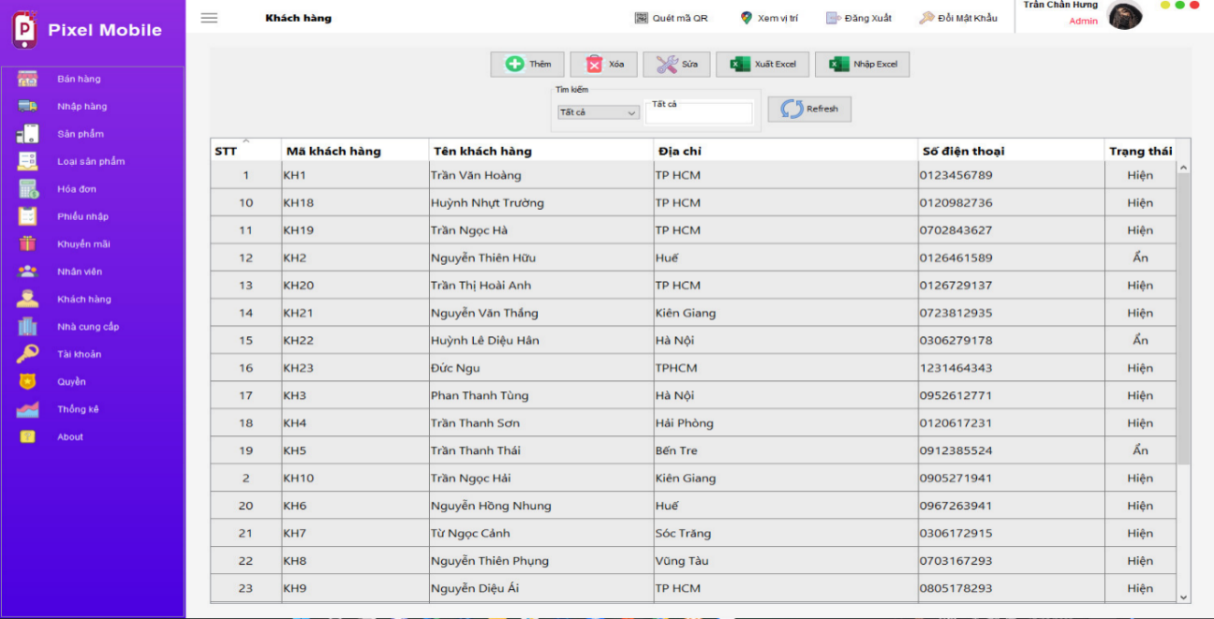

* Form quản lý khách hàng có chức năng Thêm,Xóa,Sửa,Tìm kiếm thông tin,Nhập xuất file excel
* Về ở dòng trạng thái **Hiện, Ẩn** thì sẽ do tài khoản **admin** chỉnh sửa xếp đặt

Ở Trạng thái Hiện, Ẩn đó thì ta sẽ có các chức năng như sau:

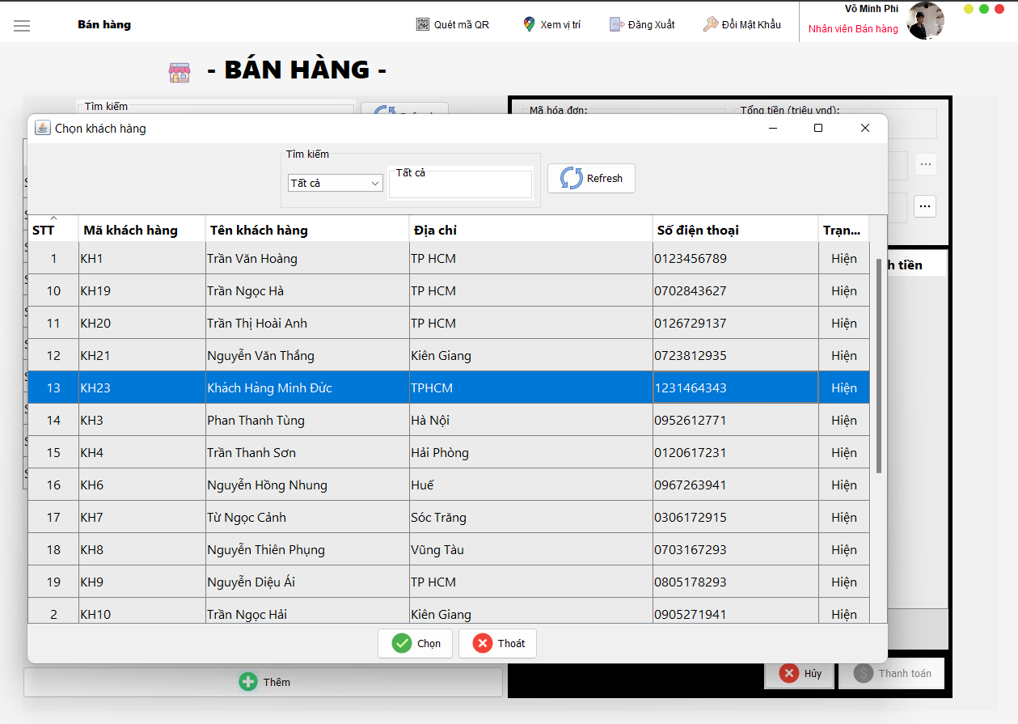 Đăng nhập vào tài khoản dưới quyền **nhân viên bán hàng** chỉ được xem danh sách thông tin dữ liệu của khách hàng khi ở trạng thái **Hiện** khi thực hiện công việc **Bán Hàng**

#### 5.2.4.10. Giao diện nhà cung cấp

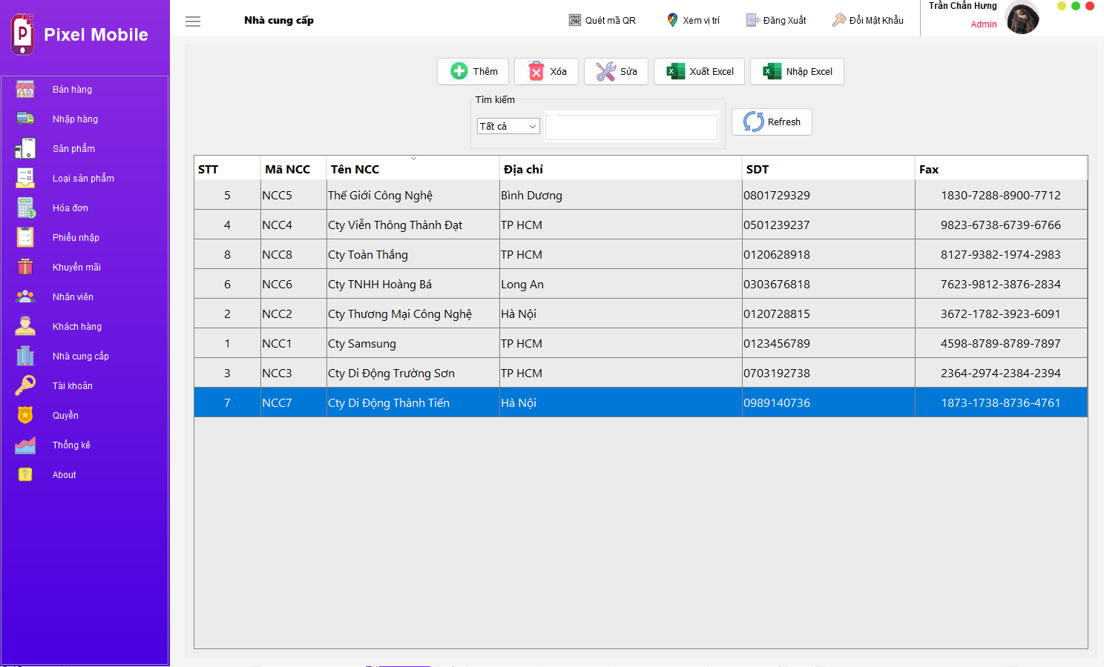

* Form quản lý nhà cung cấp có chức năng Thêm,Xóa,Sửa,Tìm kiếm thông tin,Nhập xuất file excel

#### 5.2.4.11. Giao diện tài khoản

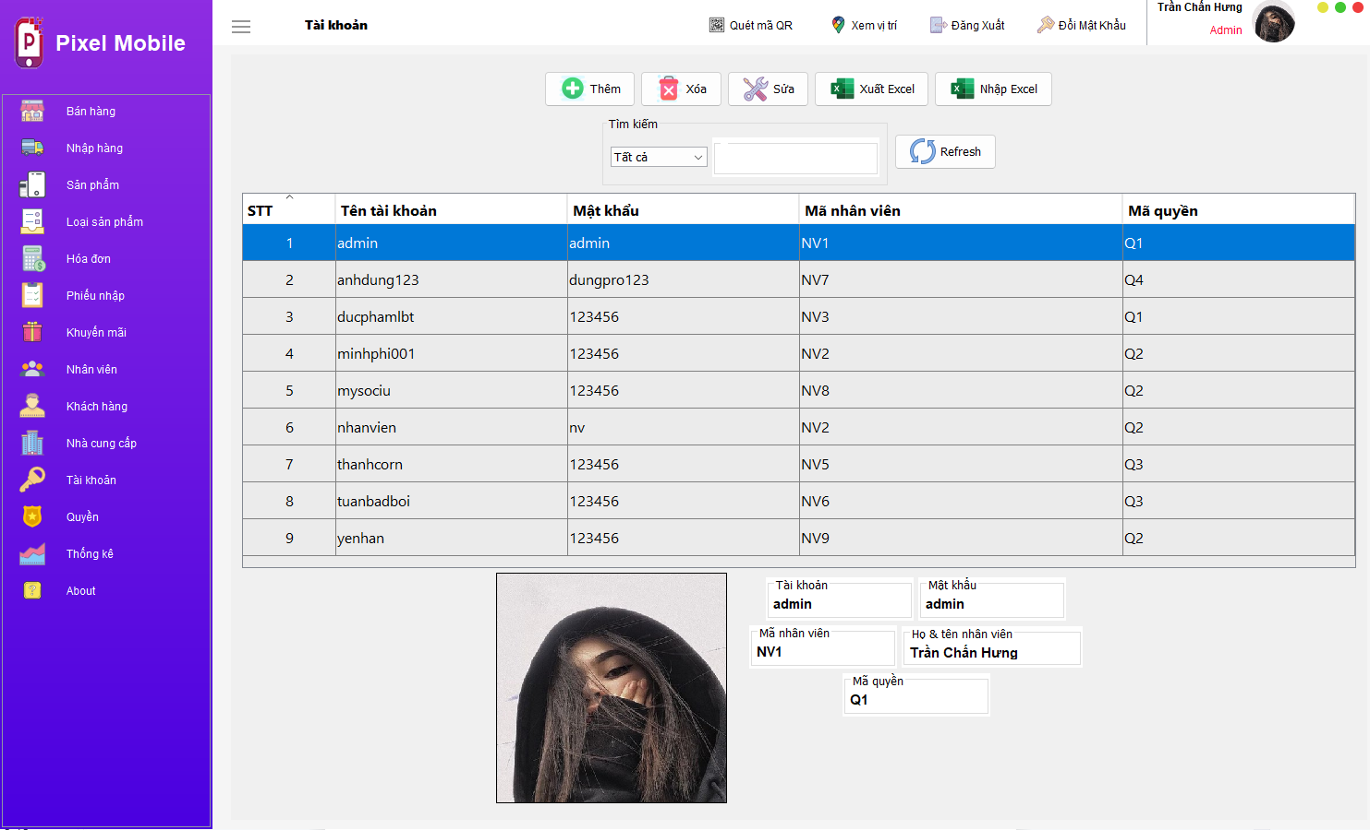

* Form quản lý tài khoản có chức năng Thêm,Xóa,Sửa,Tìm kiếm thông tin,Nhập xuất file excel
* Có hiển thị dữ liệu thông tin chi tiết của dòng đang được chọn và khung hình ảnh cá nhân độ resize chuẩn

#### 5.2.4.12. Giao diện quyền

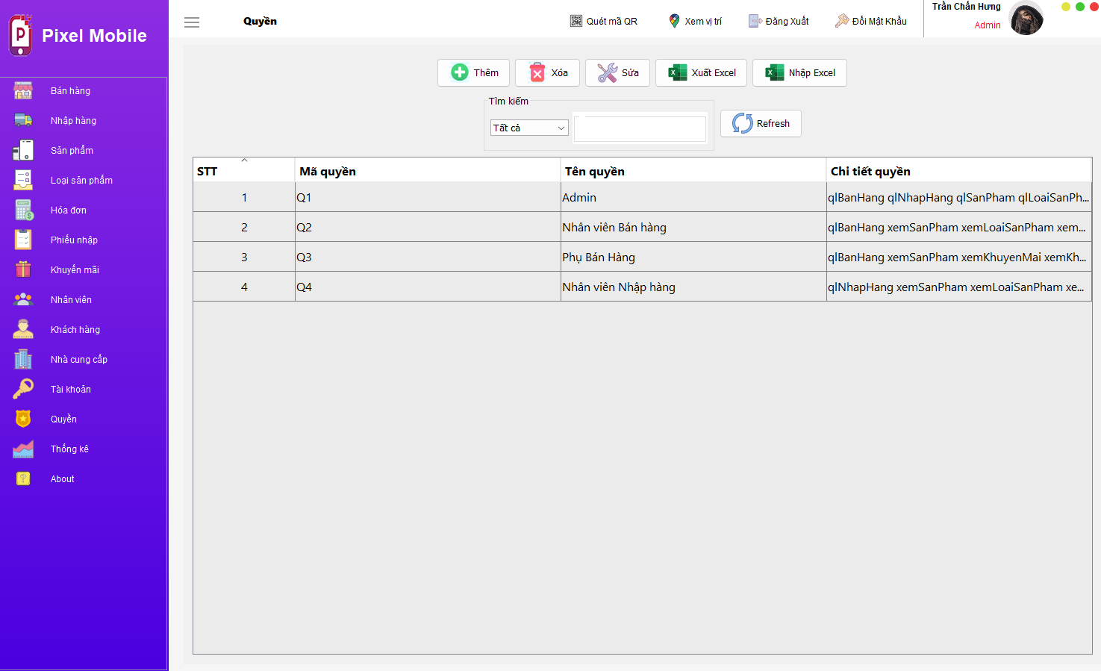

* Form quản lý quyền có chức năng Thêm,Xóa,Sửa,Tìm kiếm thông tin,Nhập xuất file excel
* Mỗi nhân viên có thể có 0 hoặc nhiều tài khoản. Mỗi tài khoản chỉ của 1 nhân viên.
* Bảng quyền chứa các quyền, các quyền này được áp dụng cho tài khoản**,** mỗi tài khoản thuộc sở hữucủa nhân viên nào đó.
* Trong mỗi quyền có chi tiết quyền, để dễ xem, hãy chọn quyền muốn xem và ấn nút **Sửa**
* 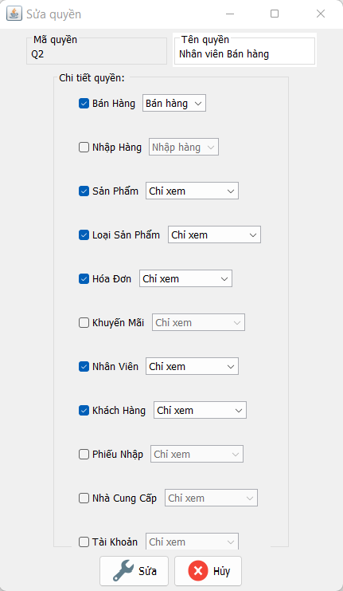Chi tiết quyền**:**
  + Mỗi **Quyền** sẽ có các **chi tiết quyền** (gọi tắt là quyền nhỏ)**.**
  + Mỗi **quyền nhỏ** có **2 trạng thái:**
    - **Chỉ xem** - Không được thêm, xóa, sửa.
    - **Xem và Quản lý** - Được phép thêm, xóa, sửa (nếu có).
  + Muốn thêm quyền nhỏ nào, thì tích chọn vào quyền đó và chọn trạng thái.
  + **VÍ DỤ hình bên:** Quyền ‘Nhân viên Bán Hàng’ được phép :
    - Bán hàng.
    - **Xem** Sản phẩm.
    - **Xem** Loại sản phẩm
    - **Xem** Hóa đơn
    - **Xem** Nhân viên
    - **Xem** Khách hàng.

#### 5.2.4.11. Giao diện thống kê

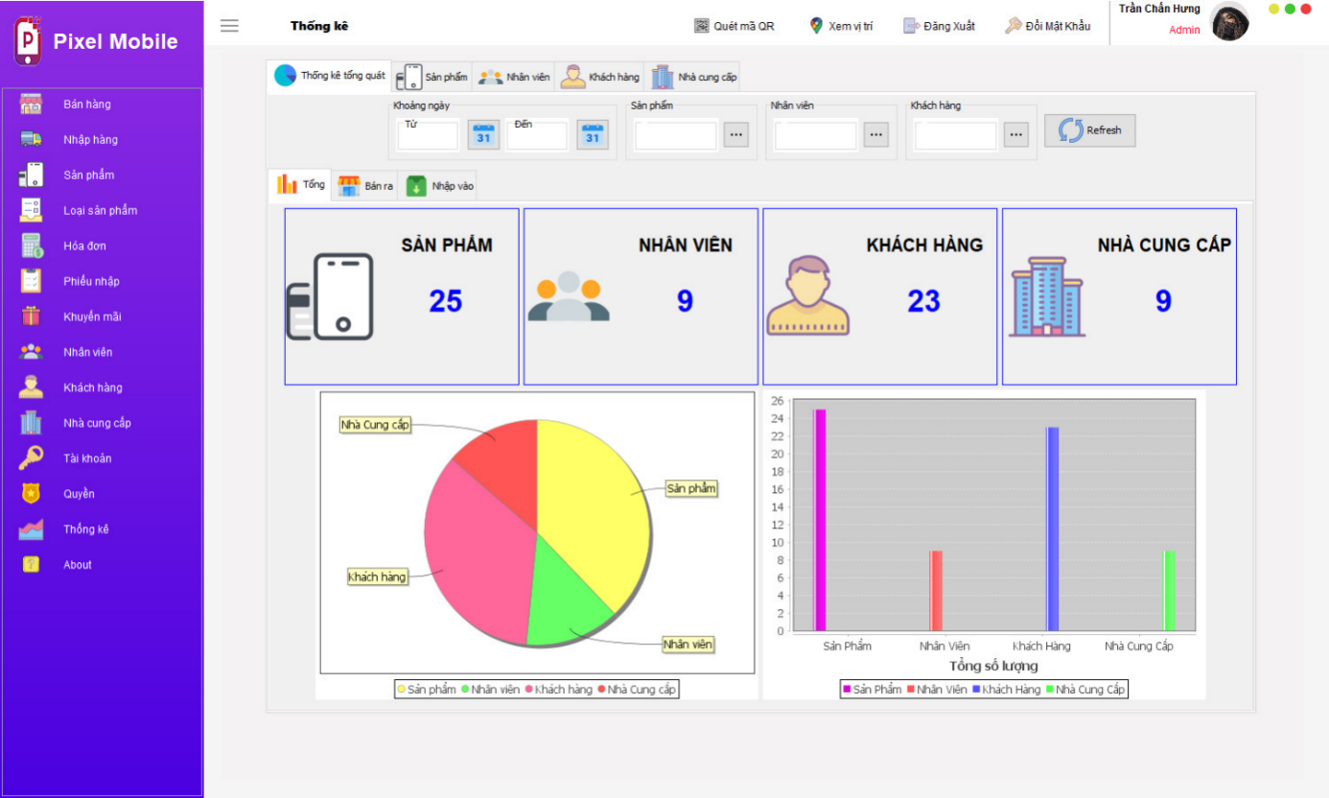

Được chia thành các **tabpane,** mỗi tab thống kê một mục tương ứng.



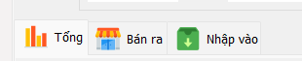

* Thống kê tổng quát hiển thị các thống kê **tổng**, **bán** **ra** và **nhập vào.**
* Các tab thống kê còn lại **hiển thị thống kê chi tiết** cho các mục tương ứng.
* Bán ra:
  + Hiển thị các **hóa đơn** bán ra, mỗi hóa đơn sẽ hiển thị thêm các **sản phẩm** trong hóa đơn đó, **số lượng bán** và **tổng tiền.**
  + **Thống kê Tổng tất cả** nằm ở dòng dưới cùng (tô xanh trong hình), cho thấy cái nhìn tổng quát về việc bán hàng (gồm số nhân viên, khách, sp … được bán).

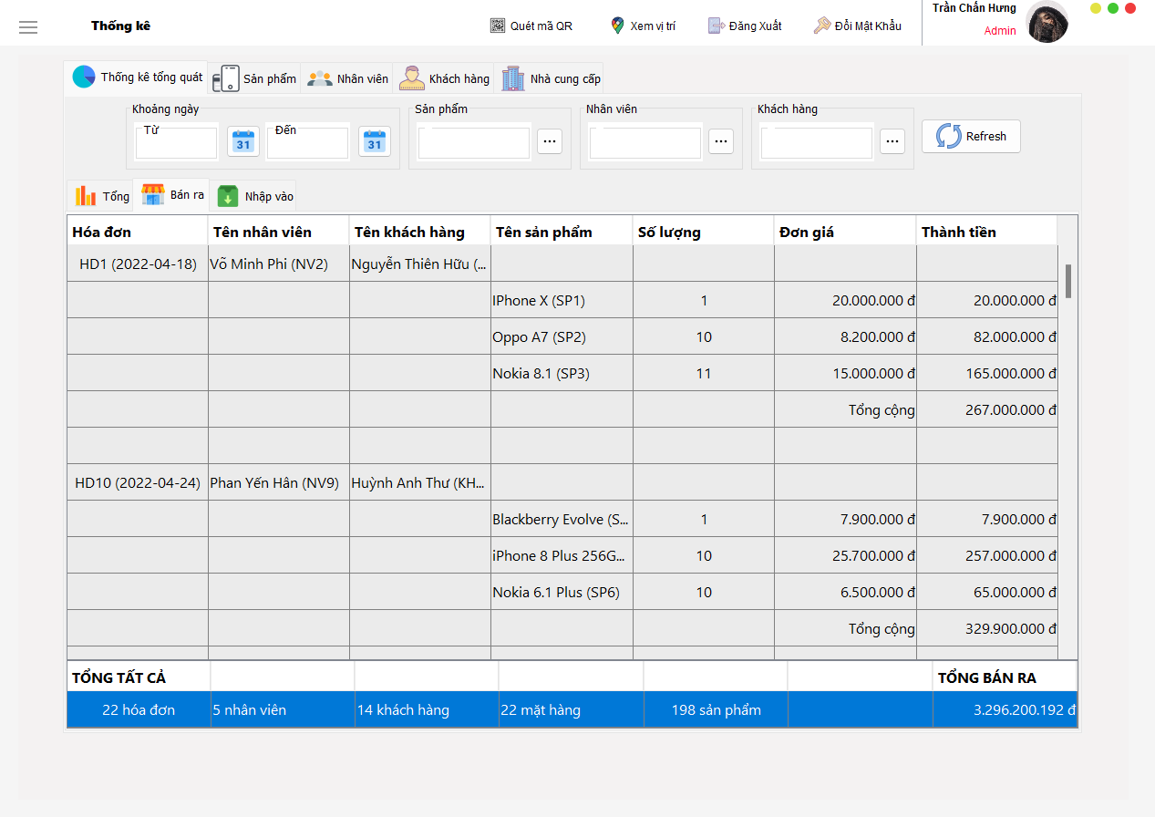

* Nhập vào
  + Hiển thị các **phiếu nhập** nhập vào, mỗi phiếu nhập sẽ hiển thị thêm các **sản phẩm** trong nó, **số lượng nhập** và **tổng tiền.**
  + **Thống kê Tổng tất cả** nằm ở dòng dưới cùng (tô xanh trong hình), cho thấy cái nhìn tổng quát về việc nhập hàng (gồm số nhân viên, nhà cung cấp, sp … đã thực hiện nhập hàng).

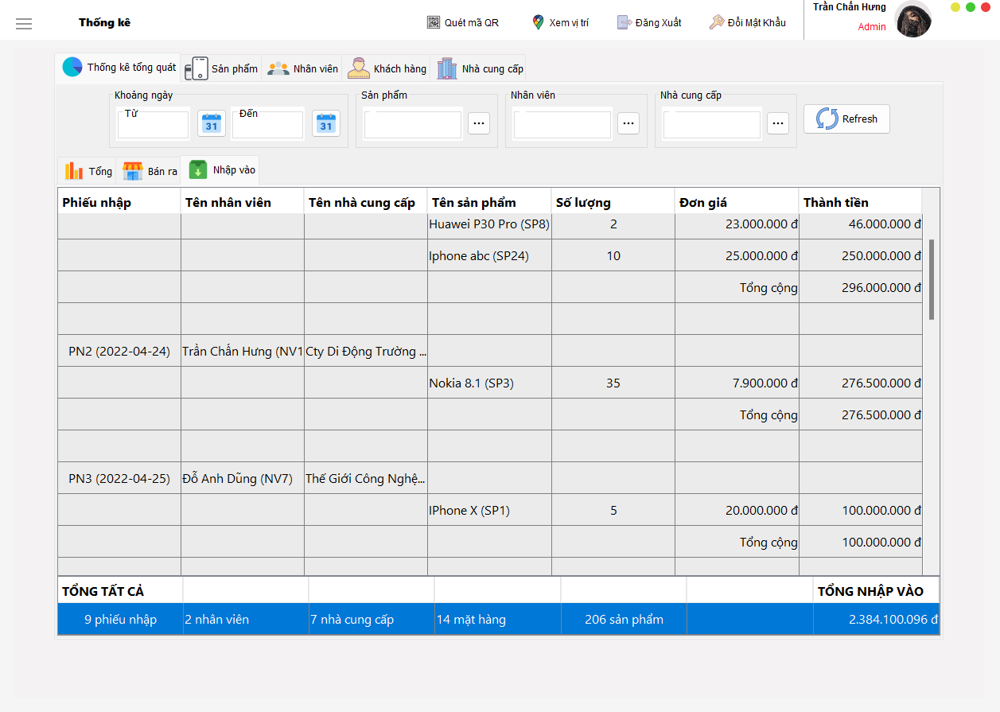

# CHƯƠNG 6. KẾT LUẬN VÀ HƯỚNG PHÁT TRIỂN

## 1. Đánh giá

### 1.1 Ưu điểm

* Phần mềm đã đạt những yêu cầu đưa ra trong mục tiêu của đồ án.
* Giao diện người dùng thân thiện, dễ sử dụng.
* Truy cập cơ sở dữ liệu một cách dễ dàng, không ảnh hưởng đến các cơ sở dữ liệu khác.
* Tận dụng ưu điểm của kiến trúc ba lớp để phát triển phần mềm tối đa.
* Có tiềm năng phát triển cao.

### 1.2 Nhược điểm

* Phần mềm vẫn còn khá sơ sài, còn một vài chức năng mà nhóm mong muốn chưa đạt được.
* Lập trình các dòng code còn lộn xộn chưa rút gọn đủ và từng các file class của từng package chưa được chỉnh ngay ngắn
* Có thể còn tồn tại những lỗi kỹ thuật mà nhóm vẫn chưa phát hiện.
* Tiến trình làm còn khá chậm.

### 1.3 Hướng phát triển và giải pháp

* Hoàn thành những chức năng mà nhóm mong muốn thực hiện được.
* Nâng cao chất lượng phần mềm.
* Mở rộng phạm vi sử dụng của phần mềm, không chỉ giới hạn là một phần mềm quản lý điện thoại.

## Kết luận

* Phần mềm đã đạt đạt những yêu cầu cơ bản của hệ thống quản lý cà phê, tối ưu hóa kiến trúc ba lớp và đem đến sự tiện lợi trong quá trình sử dụng cho người dùng, cho phép quản lý lượng lớn dữ liệu một cách thuận tiện. Ngoài ra, phần mềm có tiềm năng để phát triển, nâng cấp, trở thành một phần mềm quản lý chính thức.
* Tuy nhiên, phần mềm vẫn còn những nhược điểm nhất định do hạn chế về kỹ thuật (code, cơ sở dữ liệu) và kiến thức.

# TÀI LIỆU THAM KHẢO

<https://www.w3schools.com/java/>

<https://netbeans.apache.org/>

<https://github.com/sarxos/webcam-capture>

<https://github.com/LGoodDatePicker/LGoodDatePicker>

<https://itextpdf.com/en>

<https://www.miglayout.com/>

<https://www.jfree.org/jfreechart/>

….

-Template:

<https://github.com/DJ-Raven/java-swing-school-management-dashboard>